AI云呼叫产品手册

科大讯飞股份有限公司
iFLYTEK CO.,LTD.

目录
目录 1
1. 产品功能 2
1.1. 账号管理 2
1.2. 首页数据大屏 3
1.3. AI话术管理 3
1.3.1. 话术模板 4
1.3.2. 使用模板 4
1.3.3. 私有话术 5
1.3.4. 复用话术 5
1.3.5. 自定义画图 7
1.3.6. 我的话术-共享话术 9
1.3.7. 话术体验功能 9
1.4. 任务管理 10
1.4.1. 呼叫任务 11
1.4.2. 呼叫规则 14
1.4.3. 呼叫日志 15
1.5. 坐席管理 16
1.6. 中继管理 16
1.7. 限呼名单 17
1.7.1. 话术限呼名单 17
1.7.2. 全局限呼名单 18
1.8. 客户管理 18
1.9. 审批流程 19
1.9.1. 新建话术审批 19
1.9.2. 外呼任务审批 21

产品功能

账号管理
平台集成SSO统一登录功能，由权限管理系统分配账号和角色，在AI云呼叫平台上进行登录，根据权限不同展示不同的功能模块。当前平台有四级角色账号，分别为：业主操作员、业主管理员、平台管理员、超级管理员，各账号主要功能如下：
- 业主操作员：基础操作员权限，可以新建外呼任务和私有话术。
- 业主管理员：管理业主操作员，可以新建外呼任务和共享话术。
- 平台管理员：具备初级管理权限，不允许修改业务的外呼任务，对外呼任务及话术进行审核。
- 超级管理员：具备高级操作权限，能增删改所有内容。
页面登录后，可以看到数据大屏页面，页面右上角可以修改用户密码。
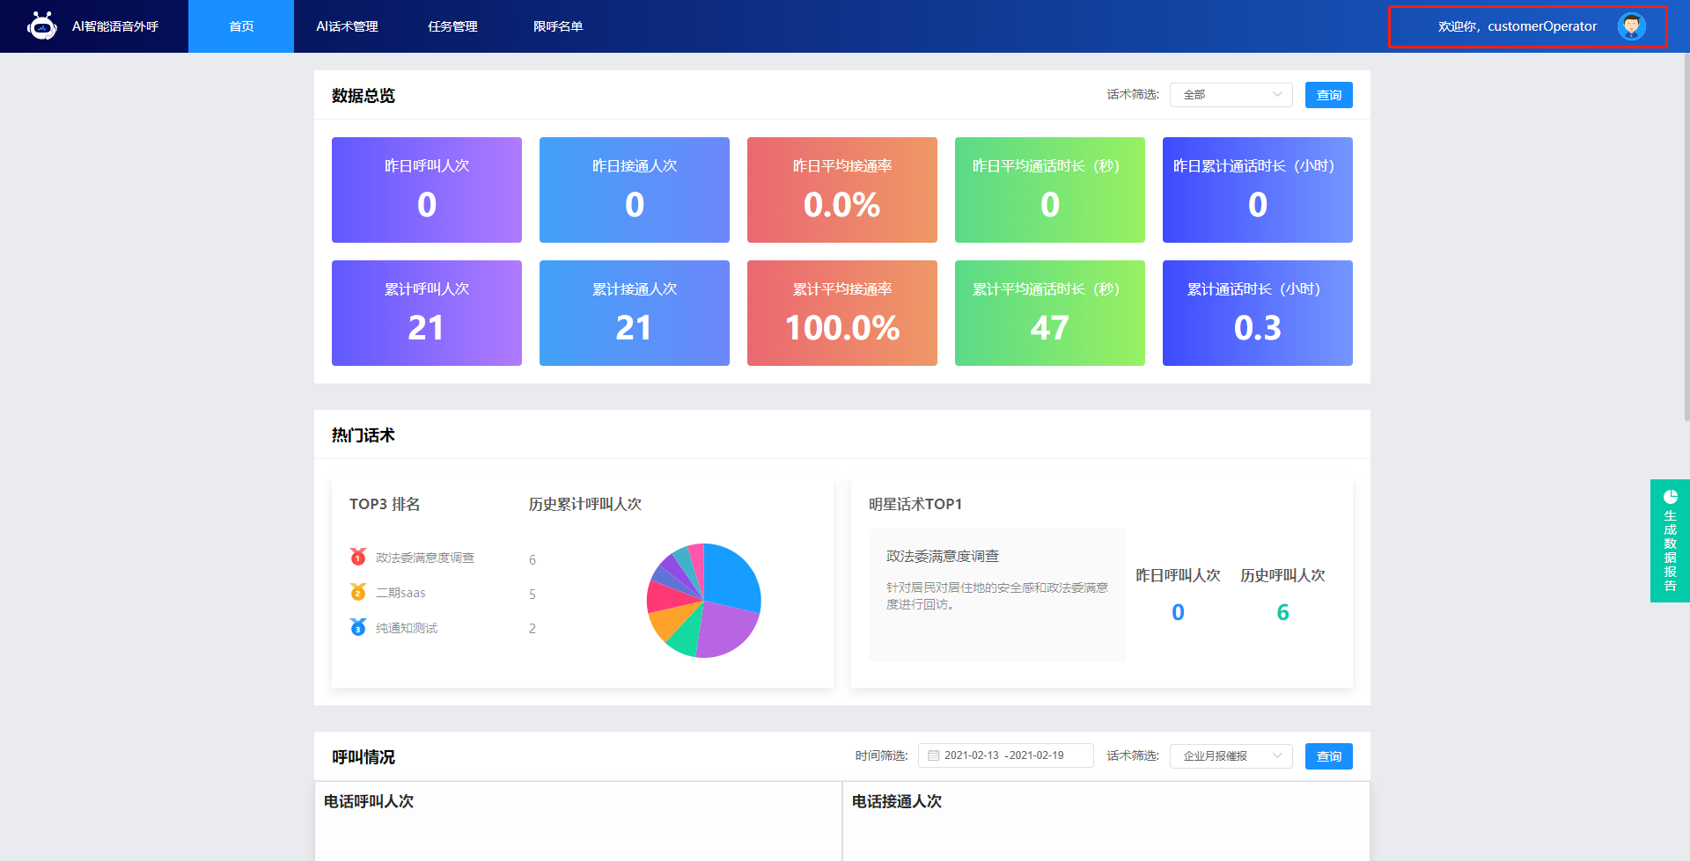

首页数据大屏
首页大屏，包括话务数据总览、热门话术以及单业务的呼叫情况等功能，为客户管理员提供快速的数据概览，方便客户对数据进行查看，支持当前页面所展示内容的报表导出。
热门话术，根据当前账号下话术机器人的历史累计呼叫人次进行热门话术统计。
呼叫情况，展示6个通用呼叫指标，分别是：电话呼叫人次、电话接通人次、平均通话市场分布、接通率波动情况、对话轮次和呼叫失败原因分布。
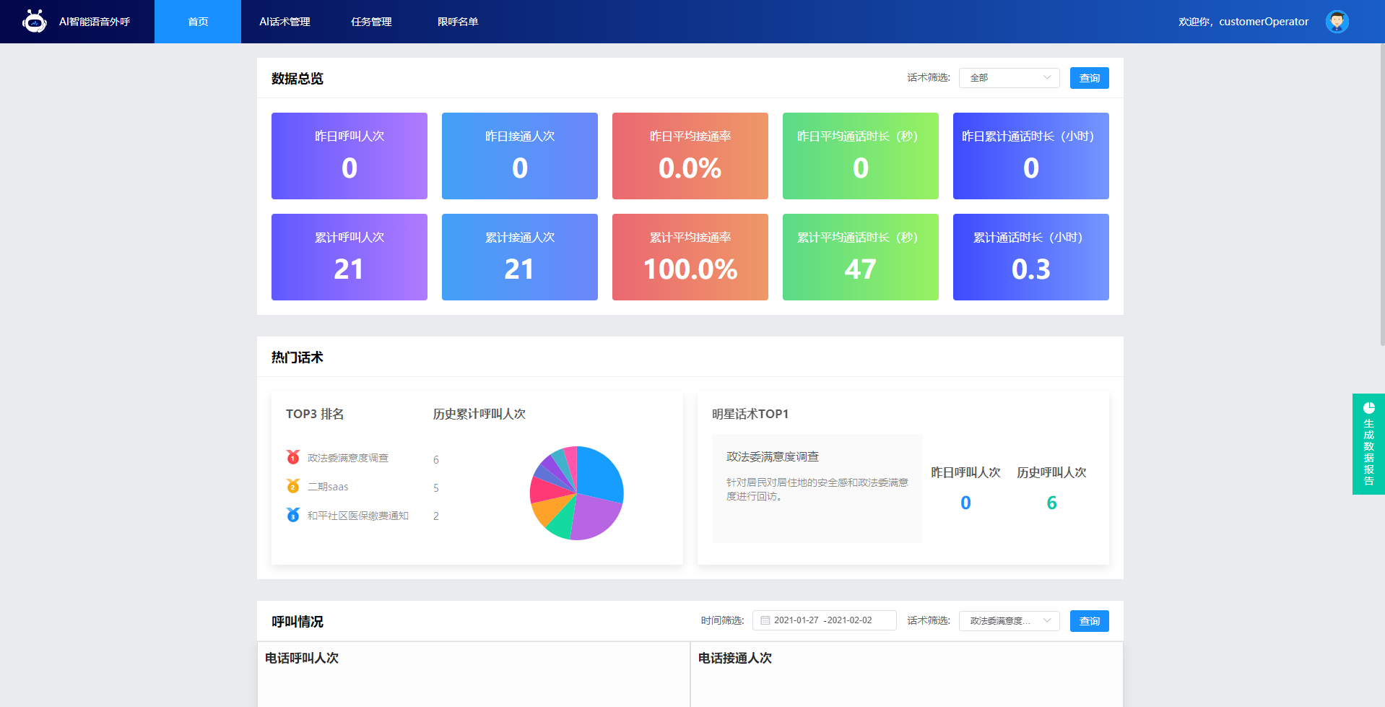

AI话术管理
AI话术管理分为两个模块，包括话术模板和我的话术。话术模板是给客户提供预制模板机器人。我的话术分为私有话术和共享话术，私有话术是业主操作员新建的话术流程，共享话术是业主管理员新建的话术，可分享给对应的业主操作员进行使用。

话术模板
话术模板页面，由平台管理员进行模板添加，选择好行业，填写好模板相关信息，分享给各商户进行复用。
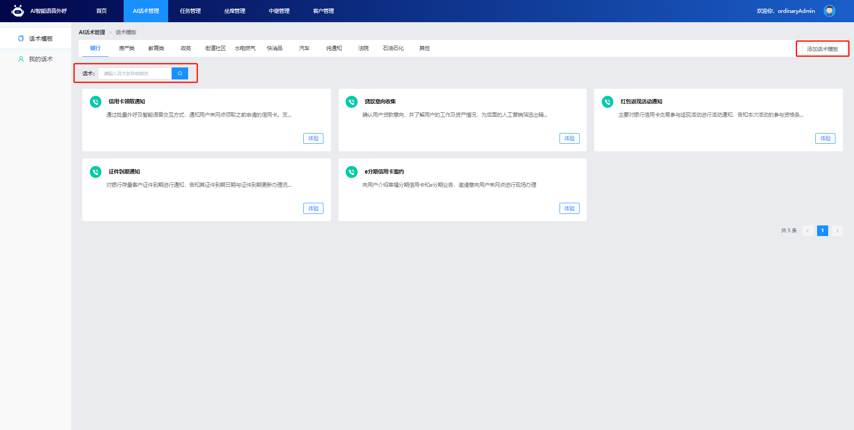

使用模板
业主操作员和业主管理员可以进行使用模板或者体验模板。点击使用，弹出弹框后，可以对话术重命名以及修改描述，相关信息修改后，点击确定。系统会初始化一个话术，等待2-3分钟，系统处理完毕后，会生成一个编辑中状态的话术卡片。
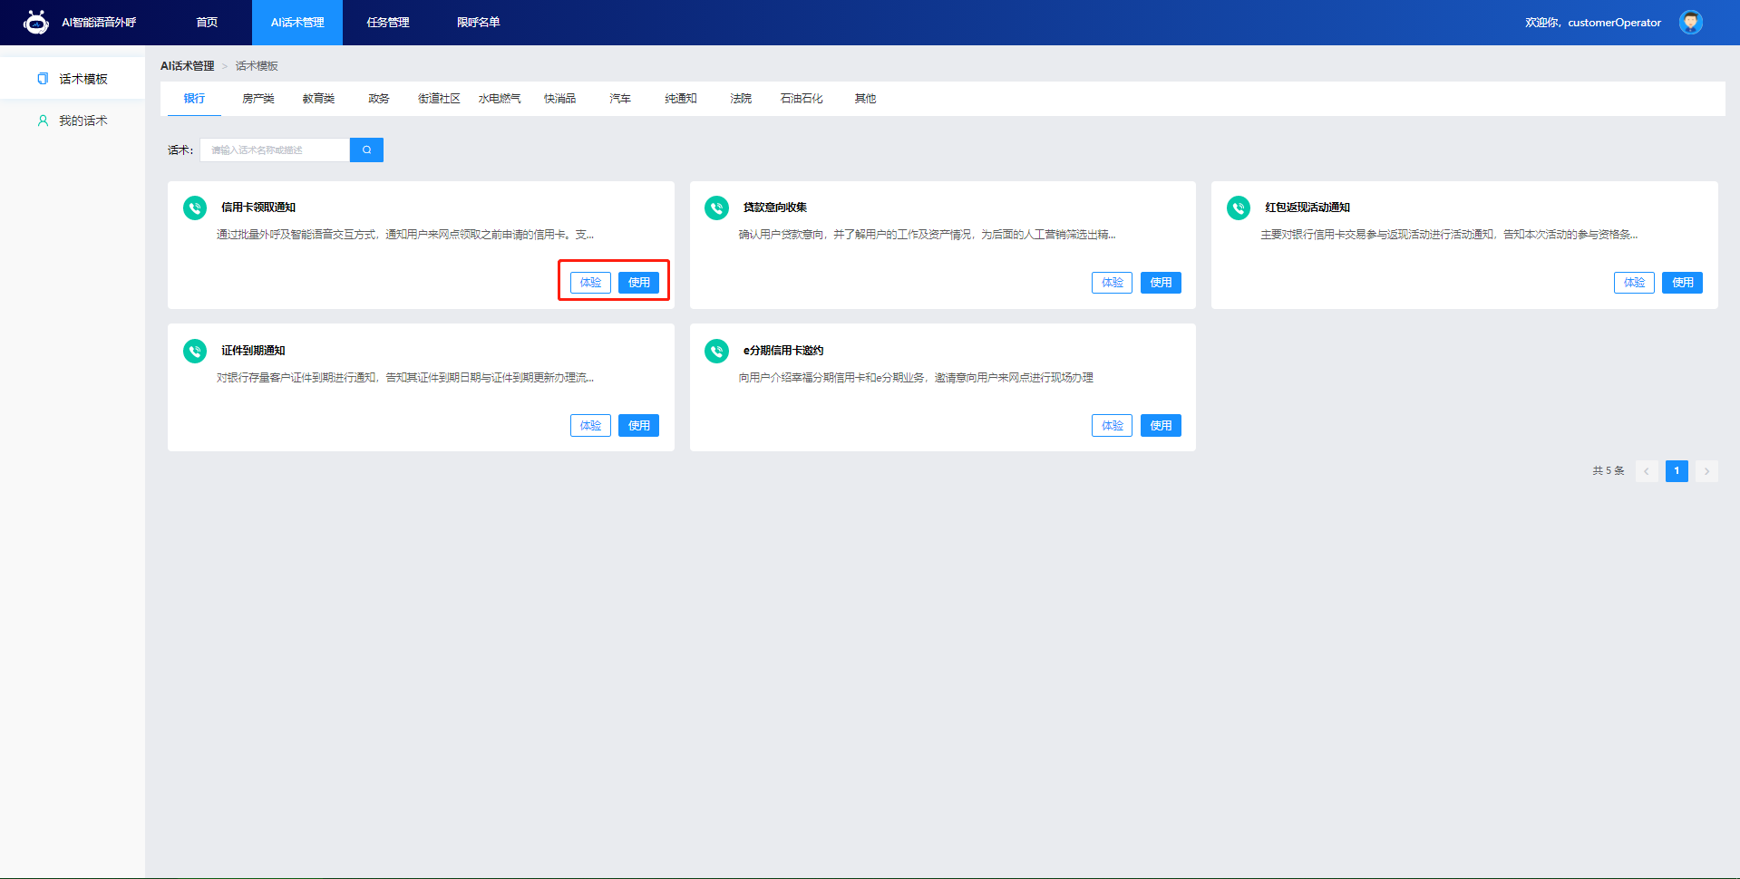

私有话术
私有话术包括业主操作员所新建的话术及复用的话术，业主操作员对话术具备提交审核、体验、复制等操作。话术有6种状态展示分别为：编辑中、已生成、审核中、审核通过、待发布、审核不通过。
业主操作员新建的话术需要提交平台管理员审核后并通过后才能发起外呼任务。
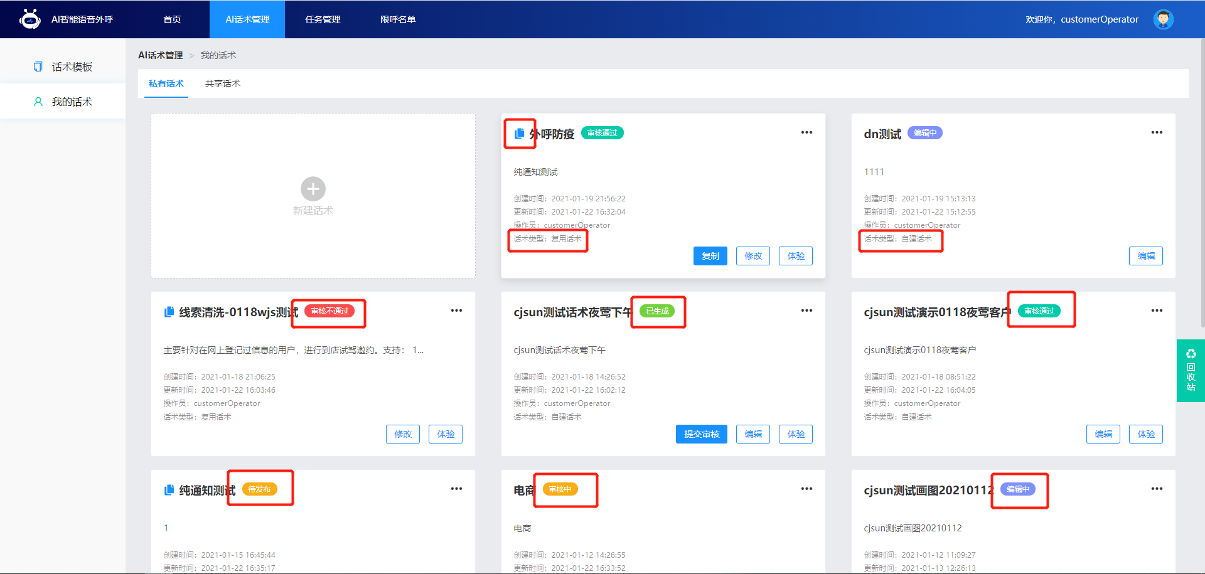

复用话术
双击复用的话术机器人或点击修改，系统会弹出话术编辑页面。可以对单条回复语的内容、打断方式、播报方式进行修改。可以选择回复语播报方式如录音、tts、变量，打断方式：不支持打断、普通打断、智能打断等。
话术编辑完成后，返回我的话术。可以进行文本或者，语音体验，没有问题则点击提交审核，管理员进行审核即可。
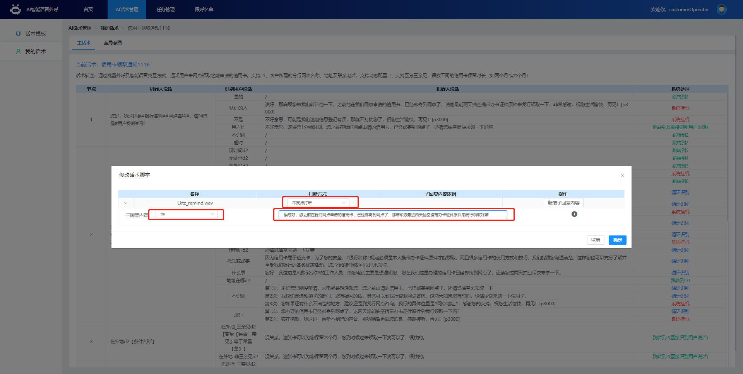

自定义画图
点击新建话术，不勾选复用模板，生成话术机器人。
双击新建的话术机器人或点击编辑，系统会新建一个画图窗口。画图面板顶部导航栏有四个配置标签，分别为：引擎配置、知识库配置、变量配置和标签配置。画图面板左侧工具栏有四个功能节点，分别为：开场、回应、异常和挂机。根据业务场景，选择相应的功能节点进行配置和连接，以完成流程的生产。
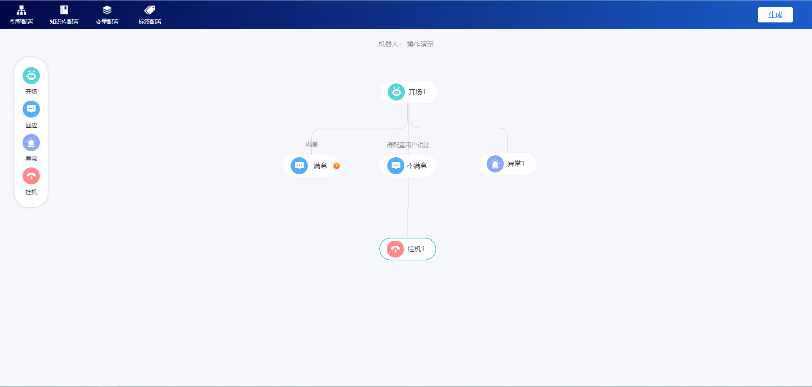
开场节点：填写开场语名称，选择打断类型，即是否可打断机器人说话。话术内容有TTS、变量和录音三种类型。TTS为用户输入话术内容，系统根据合成引擎中配置的参数合成音频。变量为选择变量配置中的参数。录音需上传相应的录音文件（wav格式，8K16bit），并填写相应的话术内容。点击加号可以添加多个话术条目，以拼接完成复杂的话术。配置完成后点击保存完成开场节点的配置。
回应节点：双击节点可修改节点名称，话术内容的配置与开场节点一致。鼠标在节点上悬停，会出现该节点的基本话术内容。回应节点可选择是否跳转至其他节点，及是否播放目标节点的回应语。若选择跳转节点，则该回应节点会出现指示箭头，鼠标在箭头上悬停会展示该节点与目标节点的连线。
配置用户说法：双击说法文本或连接线，进入用户说法的配置，选择新建或复用用户说法。新建用户说法，需填写说法标签，然后新增用户说法，点击添加对用户说法进行标注。各节点标注的用户说法越丰富，流程识别的准确度就会越高。
异常节点：在交互过程中出现的一些异常情况，主要分为用户不说话和机器人不理解两种。若出现机器人不理解的情况，可根据用户语料对节点进行说法标注。异常节点的内容配置与回应节点一致。
挂机节点：挂机节点不可编辑，只支持双击修改节点名称。作为流程结束节点使用。
引擎配置：可以配置识别引擎和语音合成引擎。用户可以根据业务场景，选择合适的语音识别引擎。语音合成引擎中，可以根据需要选择不同的主播音频，并可以调节音速、音量和音高等参数。在试听内容中填写需要试听的文本，点击试听，系统会合成试听音频，用户可以播放试听和下载。
知识库配置：可以配置交互过程中用户可能问到的一些常见问题。点击加号新建QA，双击可以修改QA名称。新建或复用用户说法，填写用户说法和机器人回应语。
变量配置：可以配置流程中需要的用户参数，比如姓名、地址等。点击加号新建变量，配置变量名称和变量读法。
标签配置：用于后期数据统计的埋点，收集用户信息及用户意向。如下图，点击增加统计项，输入统计项描述，根据业务需求输入统计字段。选择统计项目的类型及对应的统计内容。
流程配置完成后，点击生成完成流程的生产。
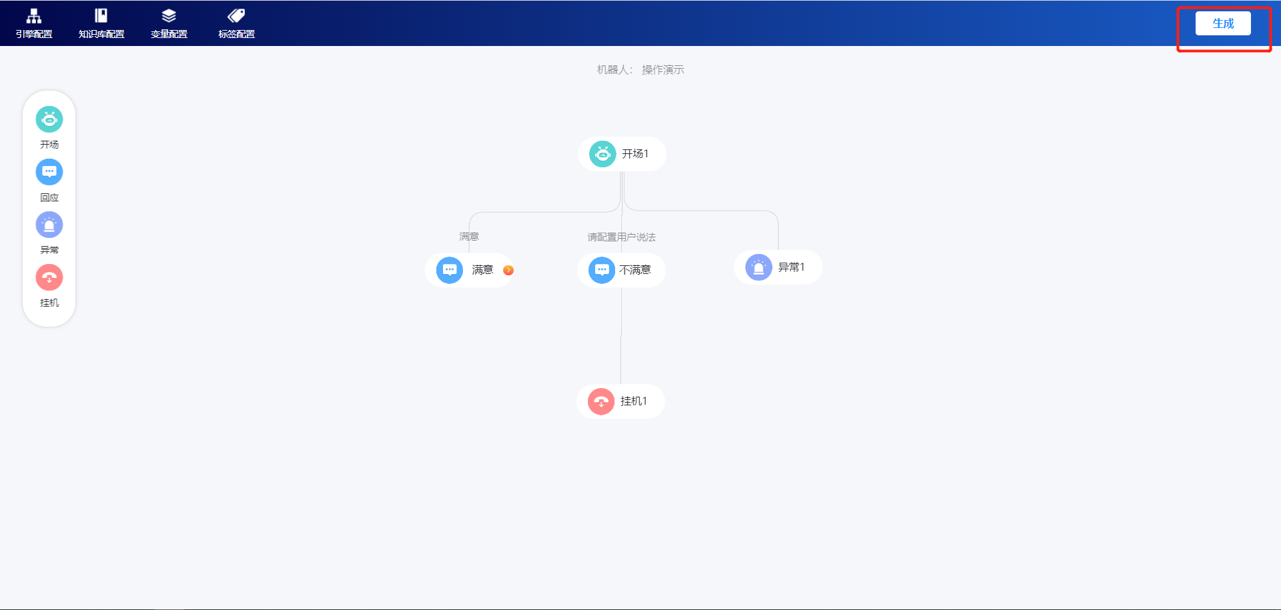

流程生成后，返回我的话术列表，可对流程进行体验，体验步骤与复用话术一致。若流程存在问题可点击编辑进行修改。没有问题则点击提交审核，提交至平台管理员进行审核。
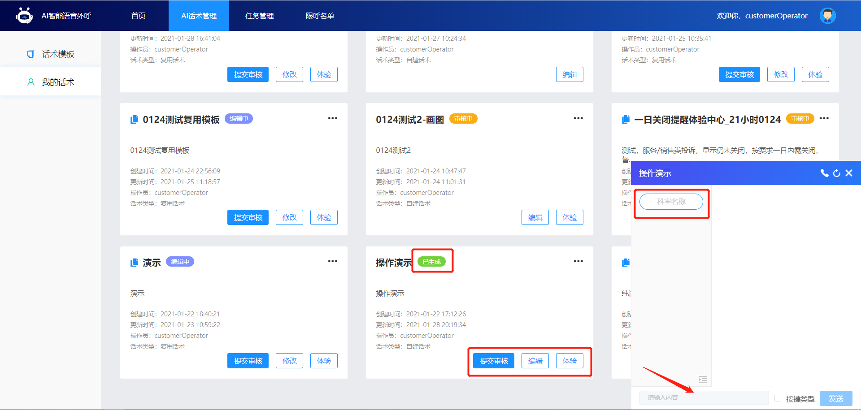

我的话术-共享话术
共享话术是业主管理员所新建的话术模板的展示和操作页面，对话术模板具备提交审核、体验、复制等操作权限，业主操作员号登录进去之后，只具备体验功能。详细页面操作同私有话术。
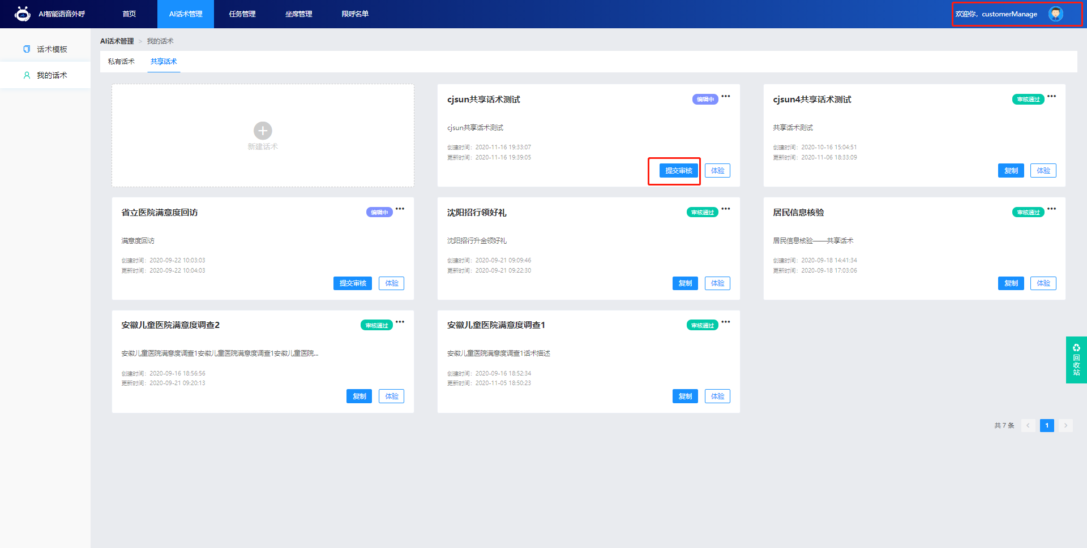

话术体验功能
点击话术卡片右下角的体验按钮，在页面的右下角会弹出话术体验面板，体验分为文本体验和电话体验。无论文本或者电话体验，需要将左边红色框中的流程变量参数填写。
文本体验：在填写好左边的流程变量参数后，点击体验面板右上角的刷新，文本框中就会出现机器人的文字版播报，在下方文本框中输入播报内容，就可以体验人机交互流程。
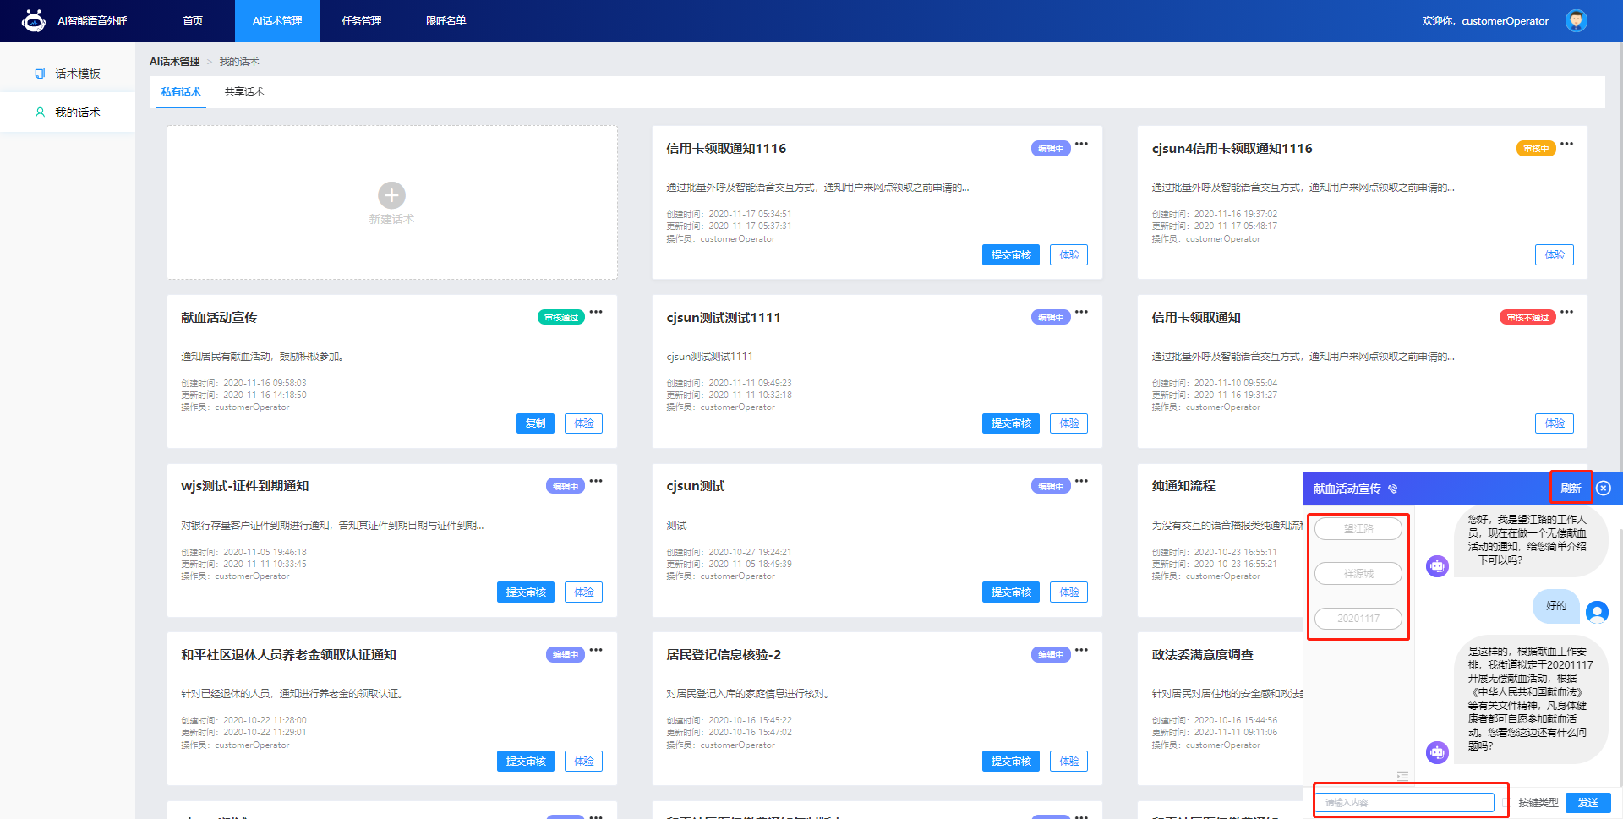
电话体验：点击标题旁边的电话按钮，在弹框中输入手机号码，点击确定，待下拉弹框出现“试呼提交成功”的提示后，表示系统发起外呼成功，手机等待接听，进行语音交互。
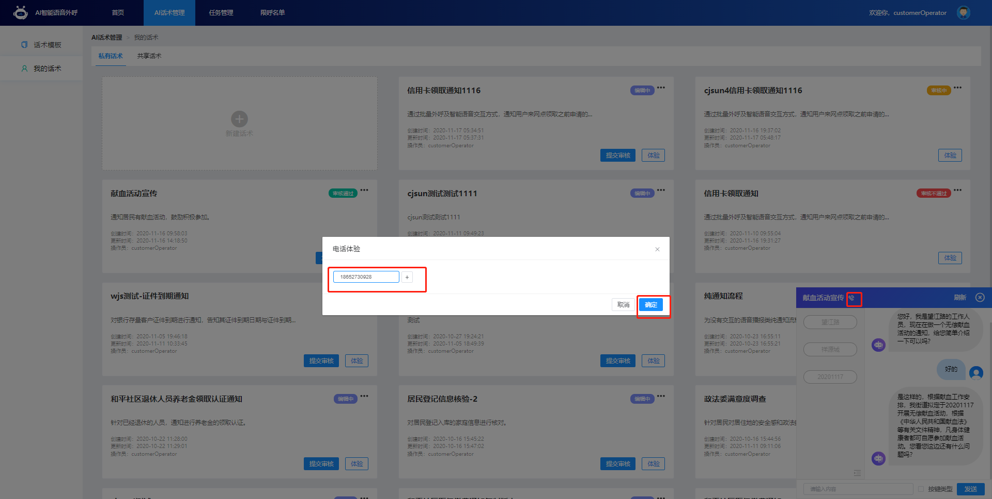

任务管理
任务管理分为3个模块：呼叫任务、呼叫规则、呼叫日志。呼叫任务主要由业主操作员进行外呼任务批次的提交，呼叫规则是用来管理呼叫的方式，如间隔时长、重播次数等。呼叫日志主要是查看所提交任务的日志记录，交互详情等。

呼叫任务
呼叫任务分为已完成和未完成，已完成是已经审核通过，外呼结束的任务，未完成表示正在进行外呼的任务。针对呼叫任务支持5个纬度的查询，话术名称的筛选；任务属性筛选，任务属性包括：正式任务、测试任务和全部；呼叫状态的筛选包括外呼完成、外呼失败和全部；任务描述的筛选和外呼号码的筛选。
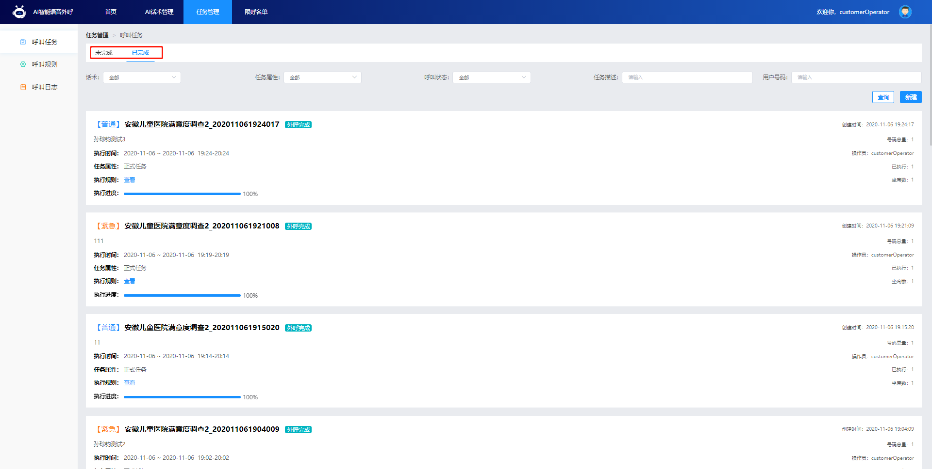
单条任务上面左边记录着任务名称、优先级、描述、创建时间、任务属性、执行规则及进度。右边记录这创建时间、号码总量、执行者角色、已分配给该操作员的坐席数量和执行情况等。
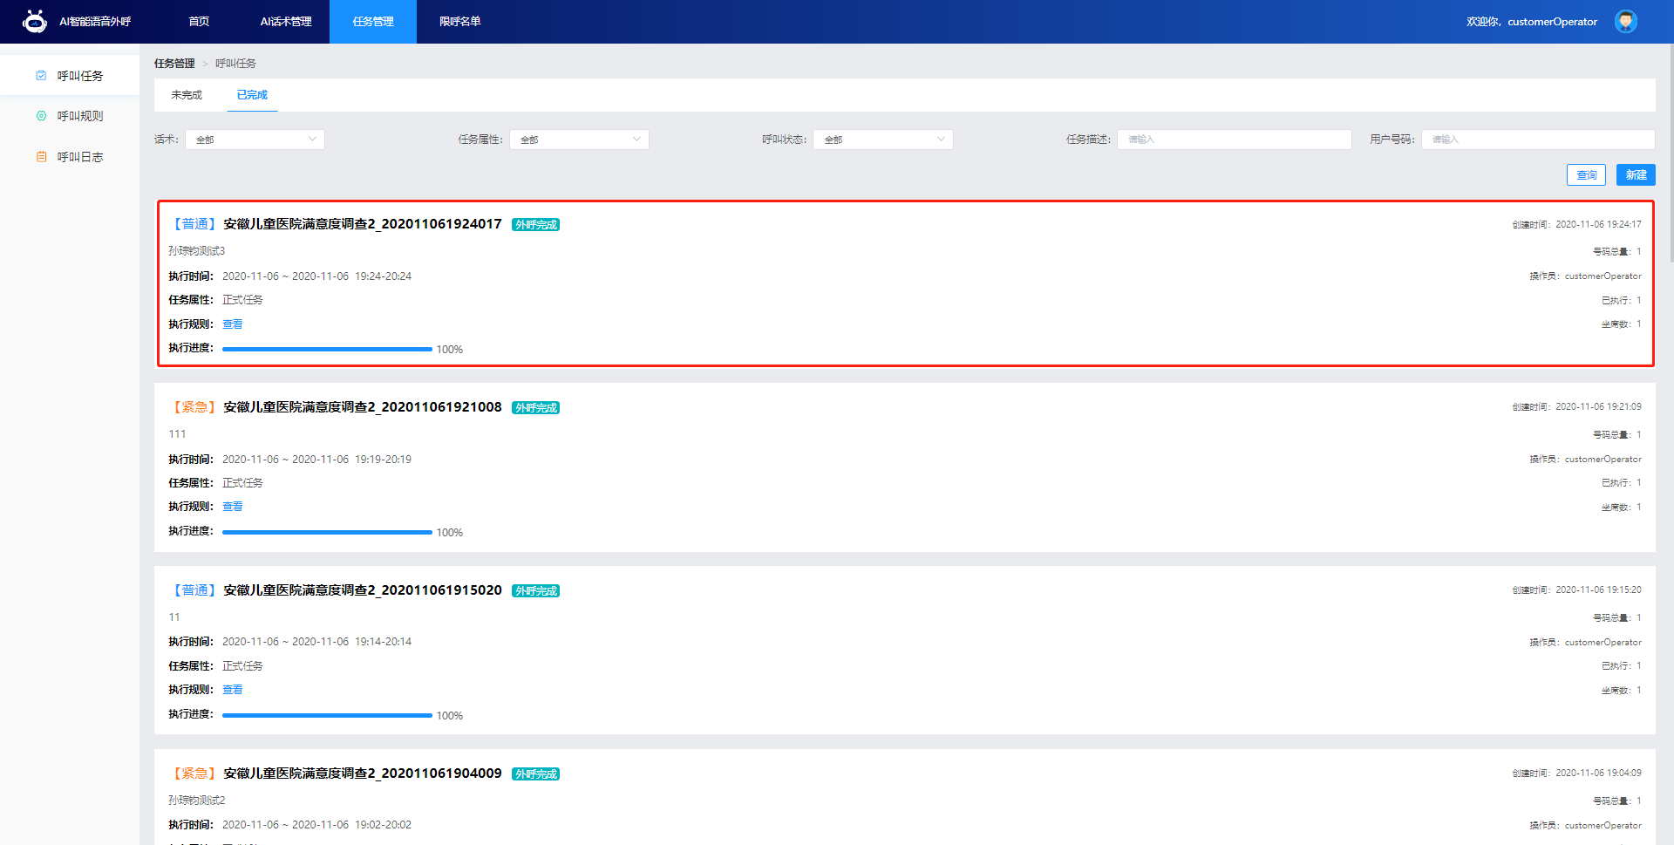

可对执行规则进行查看，弹框能够展示出为该话术所添加的外呼规则。
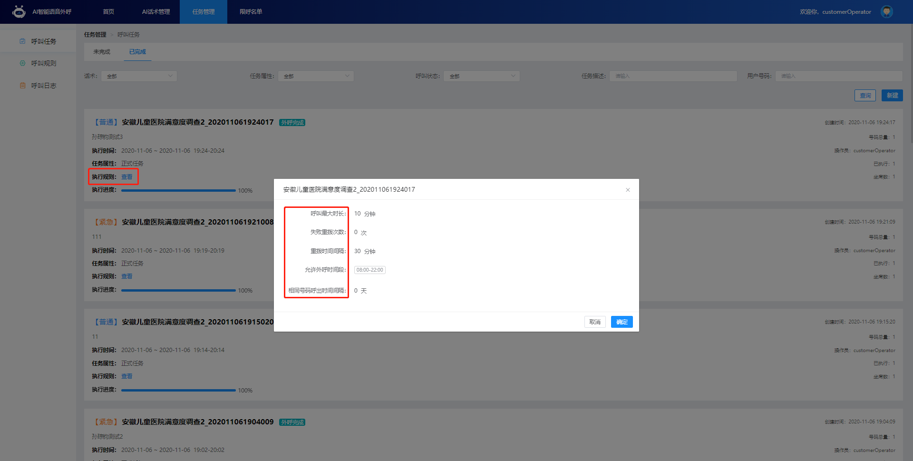

新建任务
点击新建按钮，跳转到新建任务页面，在跳转的页面上根据提示选择话术模板及相关外呼信息。
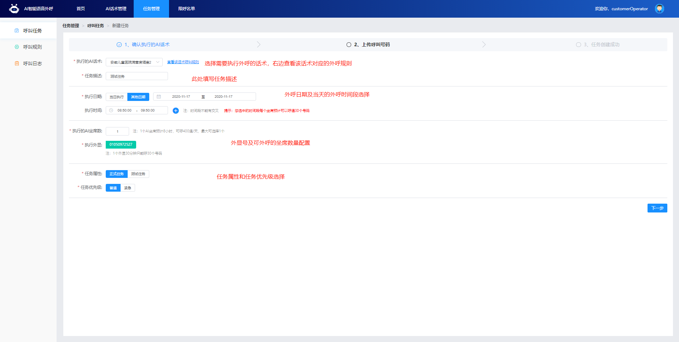
创建任务时，可查看该话术呼叫规则，对已设置的呼叫规则进行编辑，确定后外呼生效。
支持号码包模板下载，并批量上传。补充完excel后，填入话术流程所需要的相关信息，保存提交。
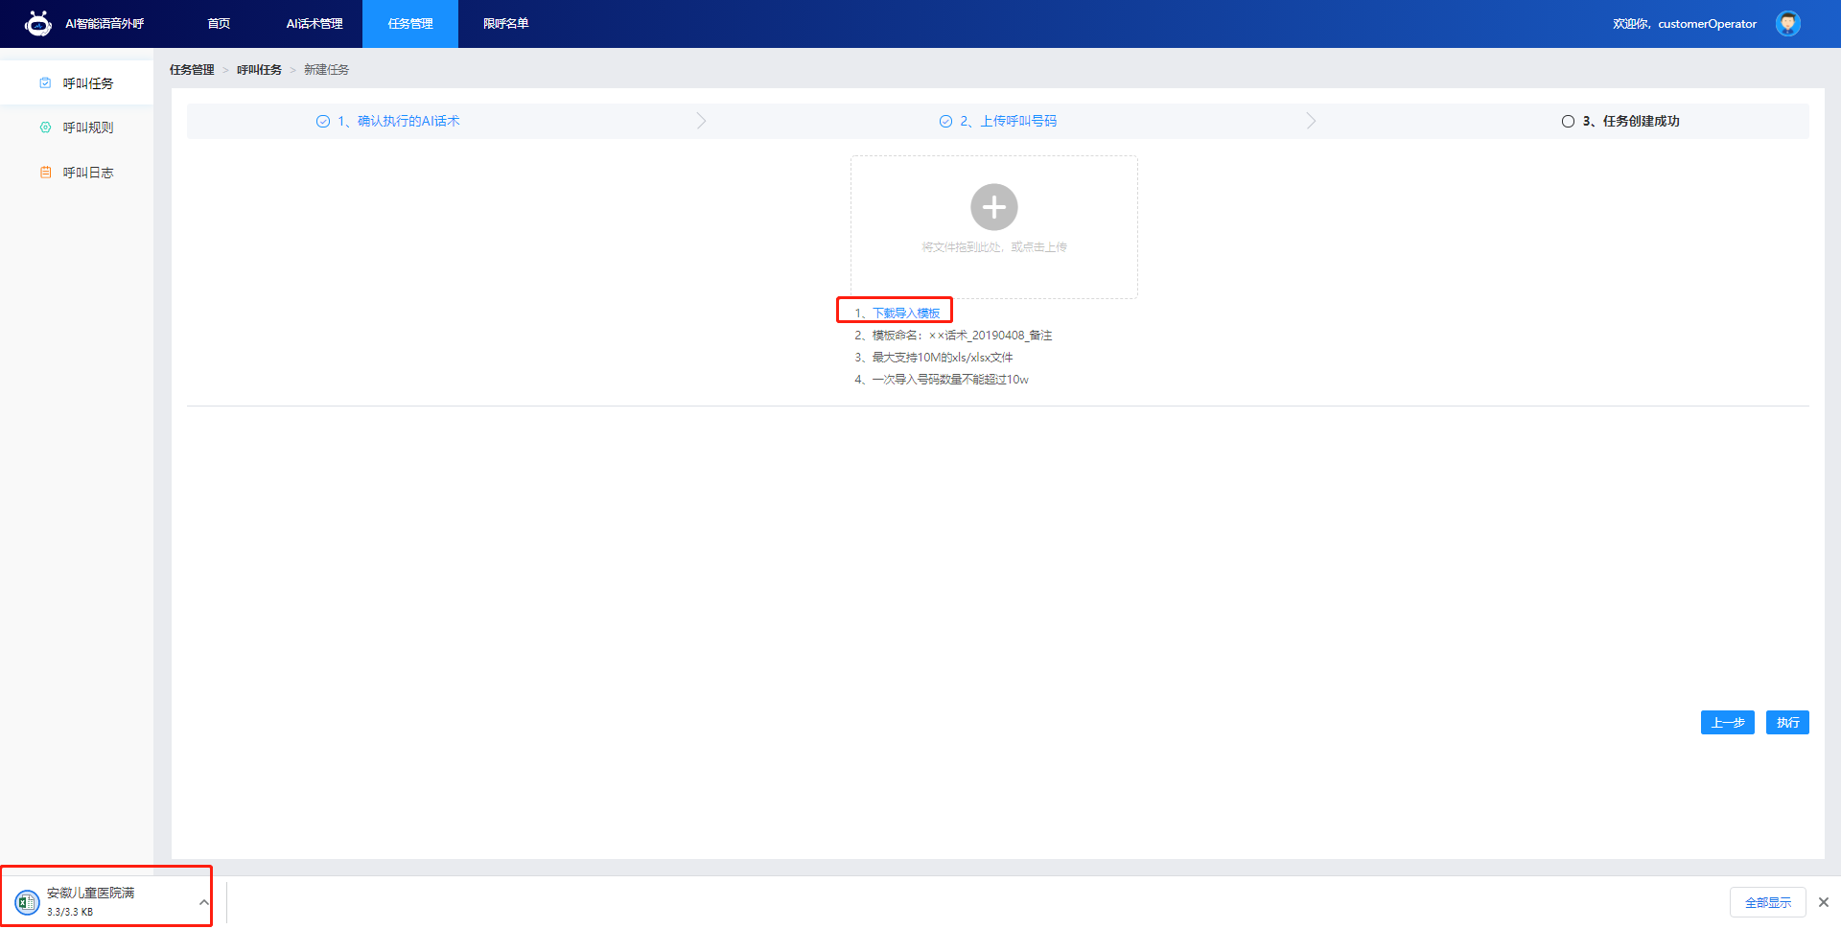
保存完毕的号码包文件，支持拖拽上传，弹出号码包检测结果，点击确定。最后执行，提交外呼任务。根据提示进行操作，任务创建成功。
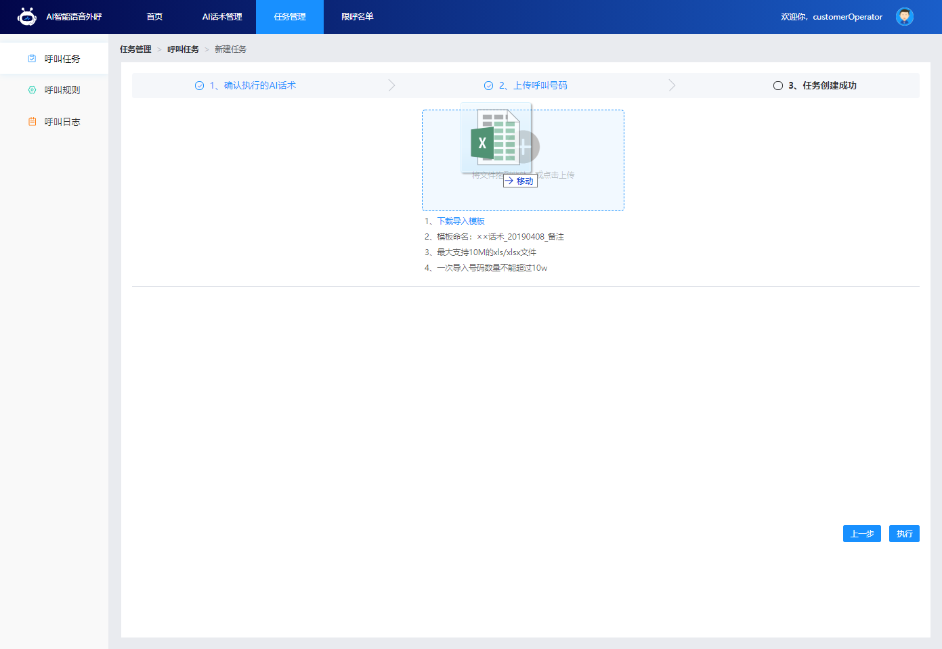

提交审核
已创建的任务，会在未完成的标签中显示。右下角的操作按钮包括提交审核、编辑、删除。提交审核是发起审核流程，具体的审核步骤，请参考“4.9.2.外呼任务审批”。
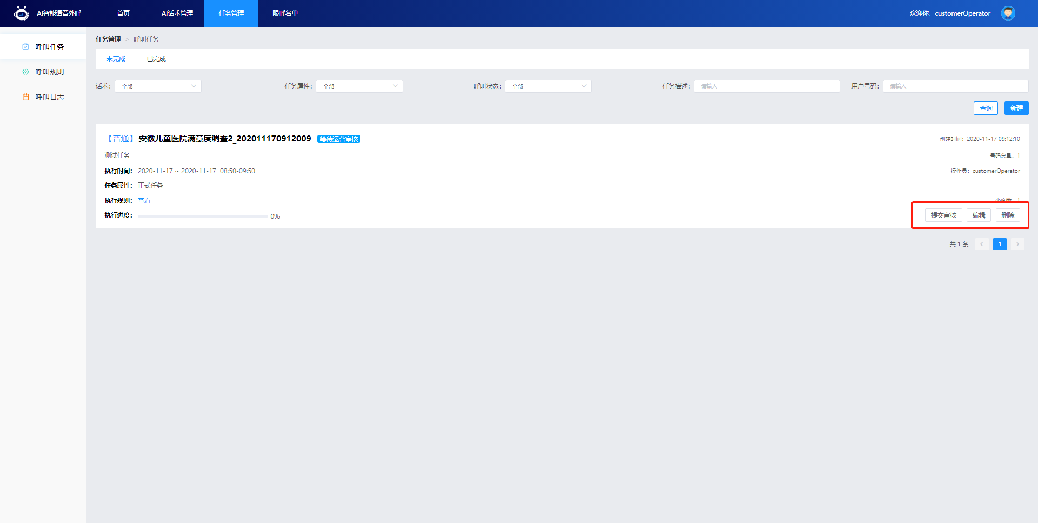

呼叫规则
点击右上角的“新建规则”，页面弹出新建规则配置框，可以对单通会话的呼叫最大时长、失败重拨次数、重拨时间间隔、允许外呼时间段、相同号码呼出时间间隔进行设置，设置完毕后点击确定，提交规则。
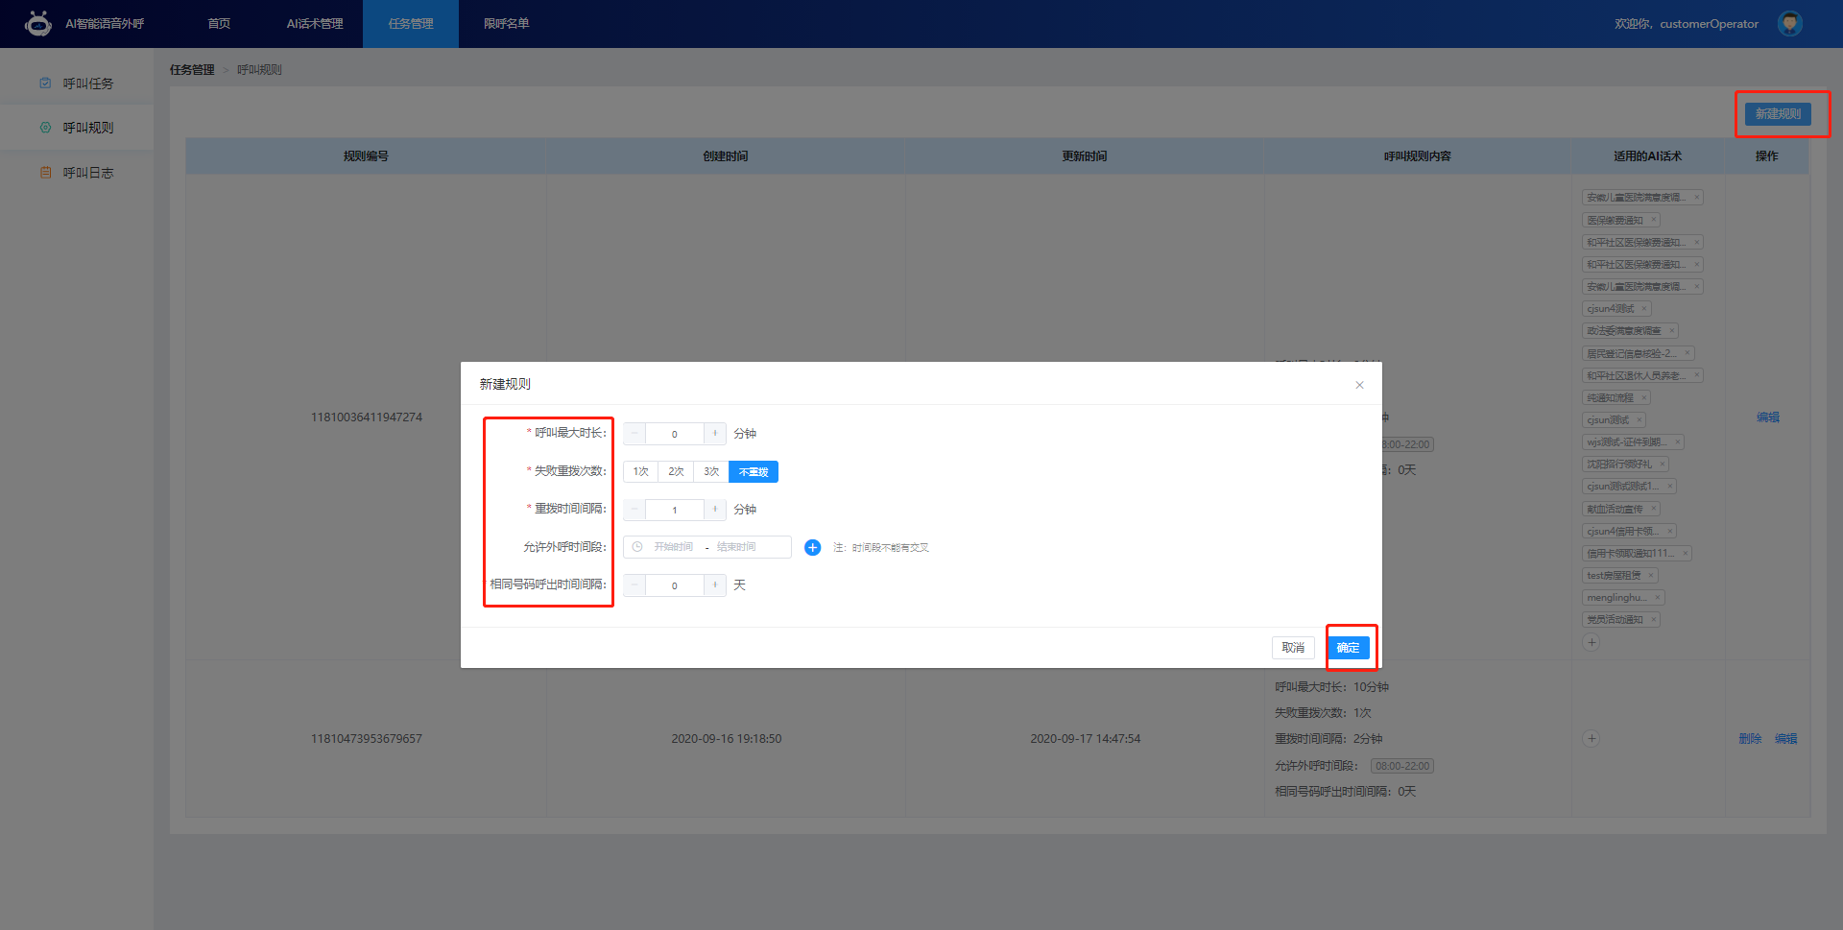
外呼规则提交后，呼叫规则列表中，会生成一条规则记录，可以对规则进行删除或者编辑，点击右边适用AI话术的小加号，在弹框中可以添加适用该规则的话术模板，点击确定弹框消失后，在右边的列表里面会有对应的适用流程展示。
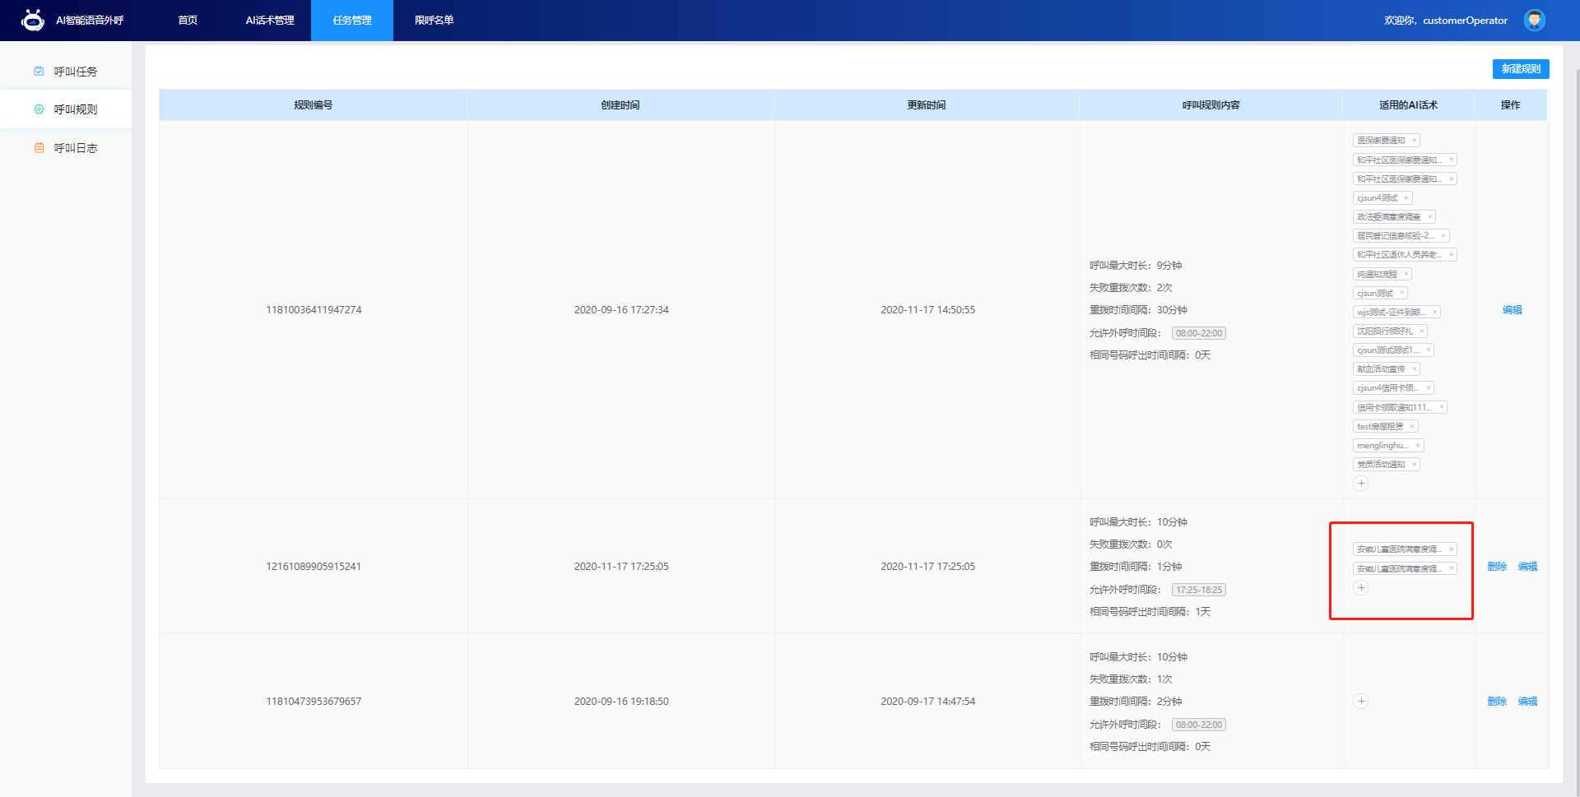

呼叫日志
呼叫日志是记录外呼相关信息，支持通过任务描述、外呼话术、外呼时间、用户号码进行业务查询，以及导出相应的查询结果报表。
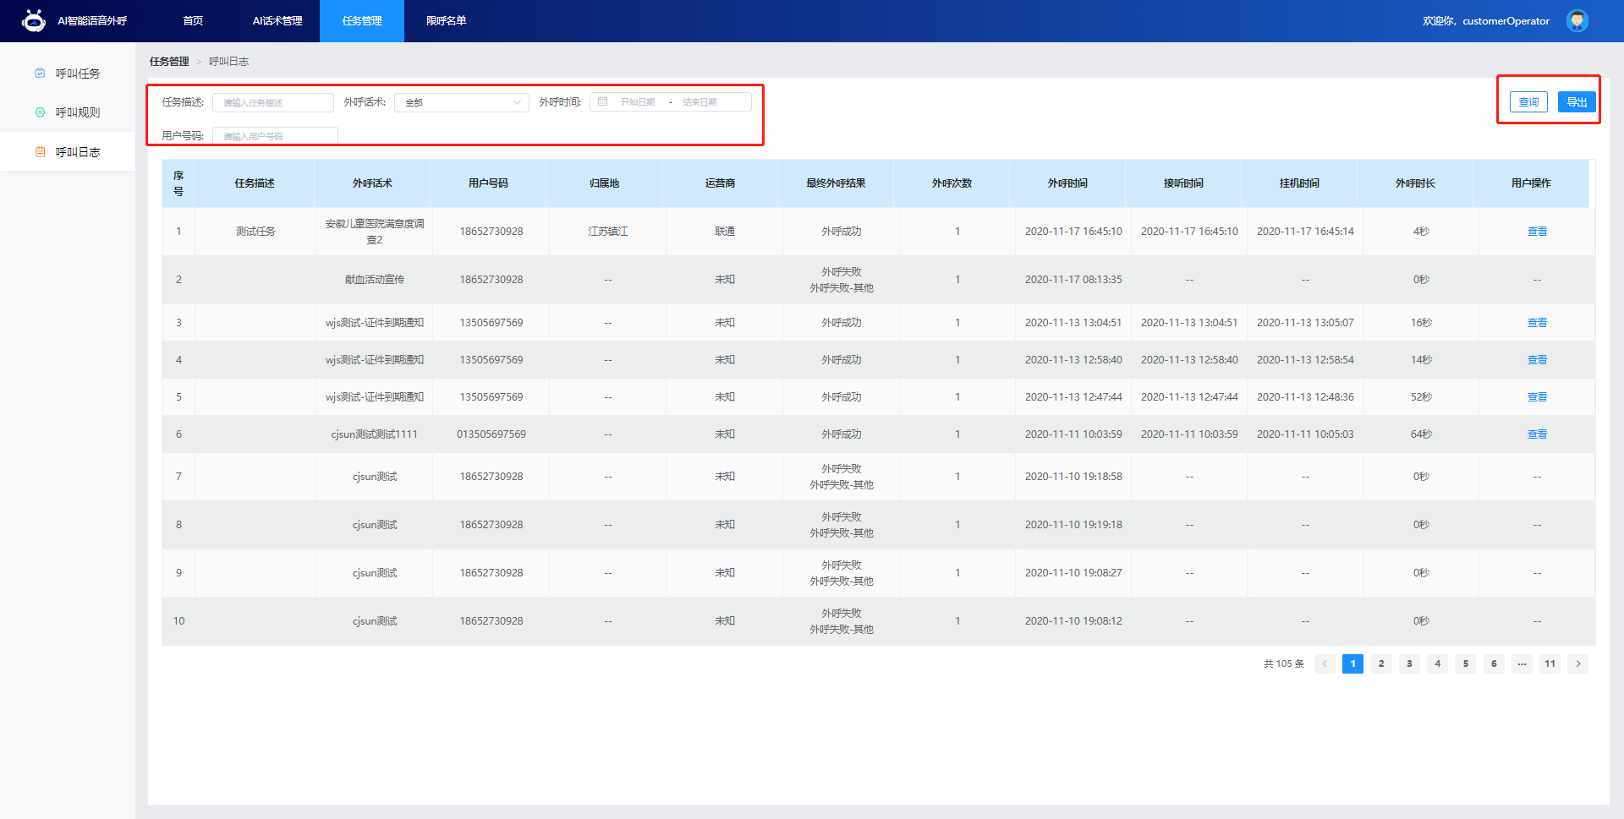
报表包含外呼相关的基础信息。点击最右边用户操作的查看按钮，界面会弹出详细的交互日志和提示音，可以点击进行试听，或者下载。

坐席管理
坐席管理右上角，可以点击添加坐席，对同客户下的操作员账号，分配可用的坐席。
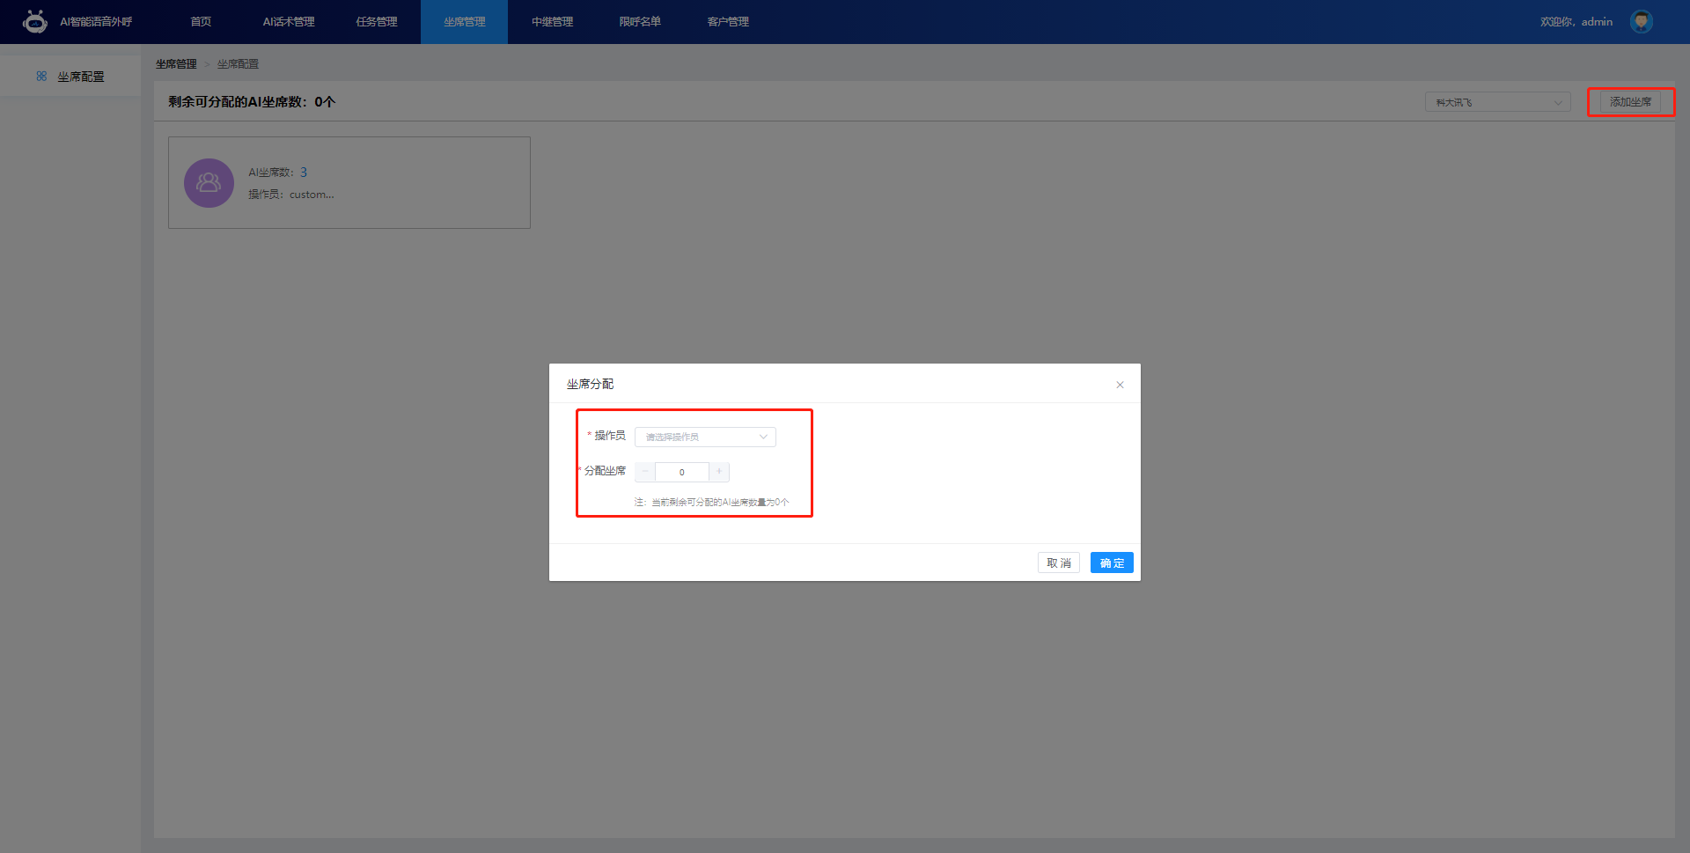
坐席管理右上角，可以根据客户筛选所下辖的操作员账号，具体可以查看可分配的坐席数量。点击对应的坐席数量，可以实现动态坐席调整分配。

中继管理
中继管理点击右上角的新建，在跳出的弹框中，填写中继厂商名称，总线路数，全程音频地址和分段音频地址，接口地址等。可以对手机和固话的呼叫规则进行配置，如是否需要添加外呼号码前缀，以及不加前缀的地市，和哪些运营商的号码可以进行外呼。中继后面的编辑操作，可以对已添加的中继的参数进行更改。
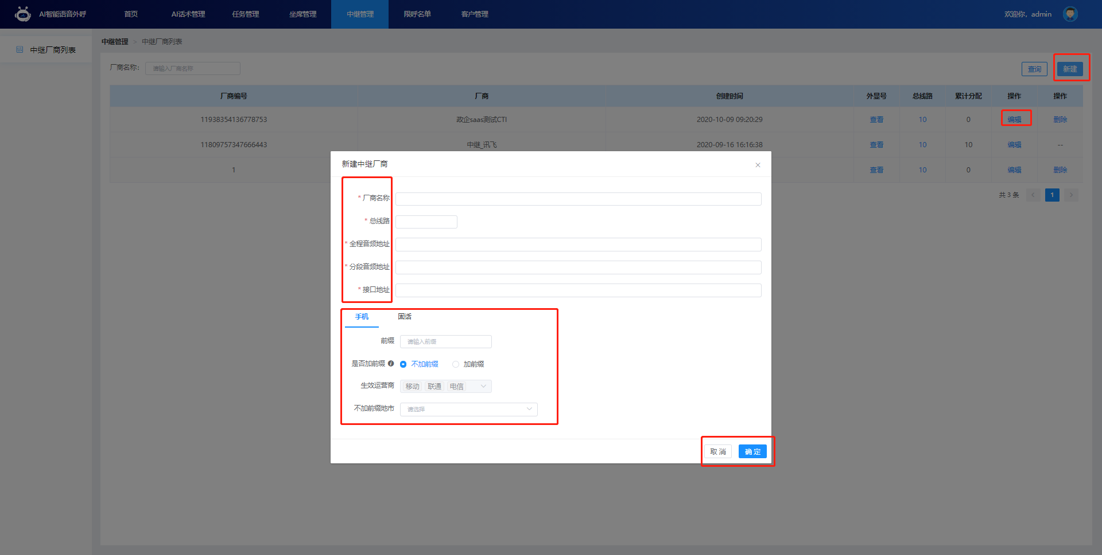
在厂商名称中输入中继厂家名称，可以进行查找。
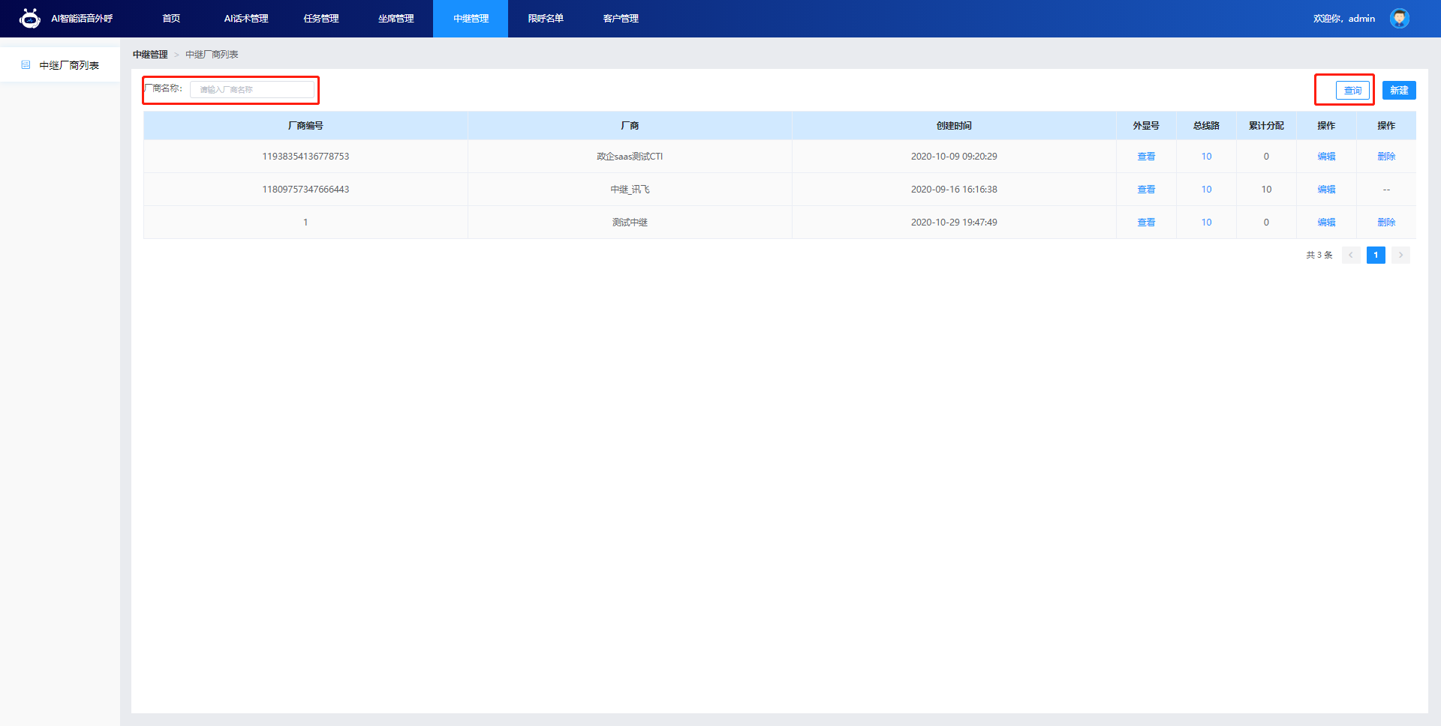
点击表格中，外显号-查看，可以看到，该中继下所有的外显号，外显号页面上可以点击添加，进行新的外显号添加操作。
点击表格中总线路下面的数字，可以看到该条中继下面，所有分配的客户名称。

限呼名单

话术限呼名单
话术限呼名单是将名单与话术关联，可以根据话术名称，以及创建人员进行查询筛选。
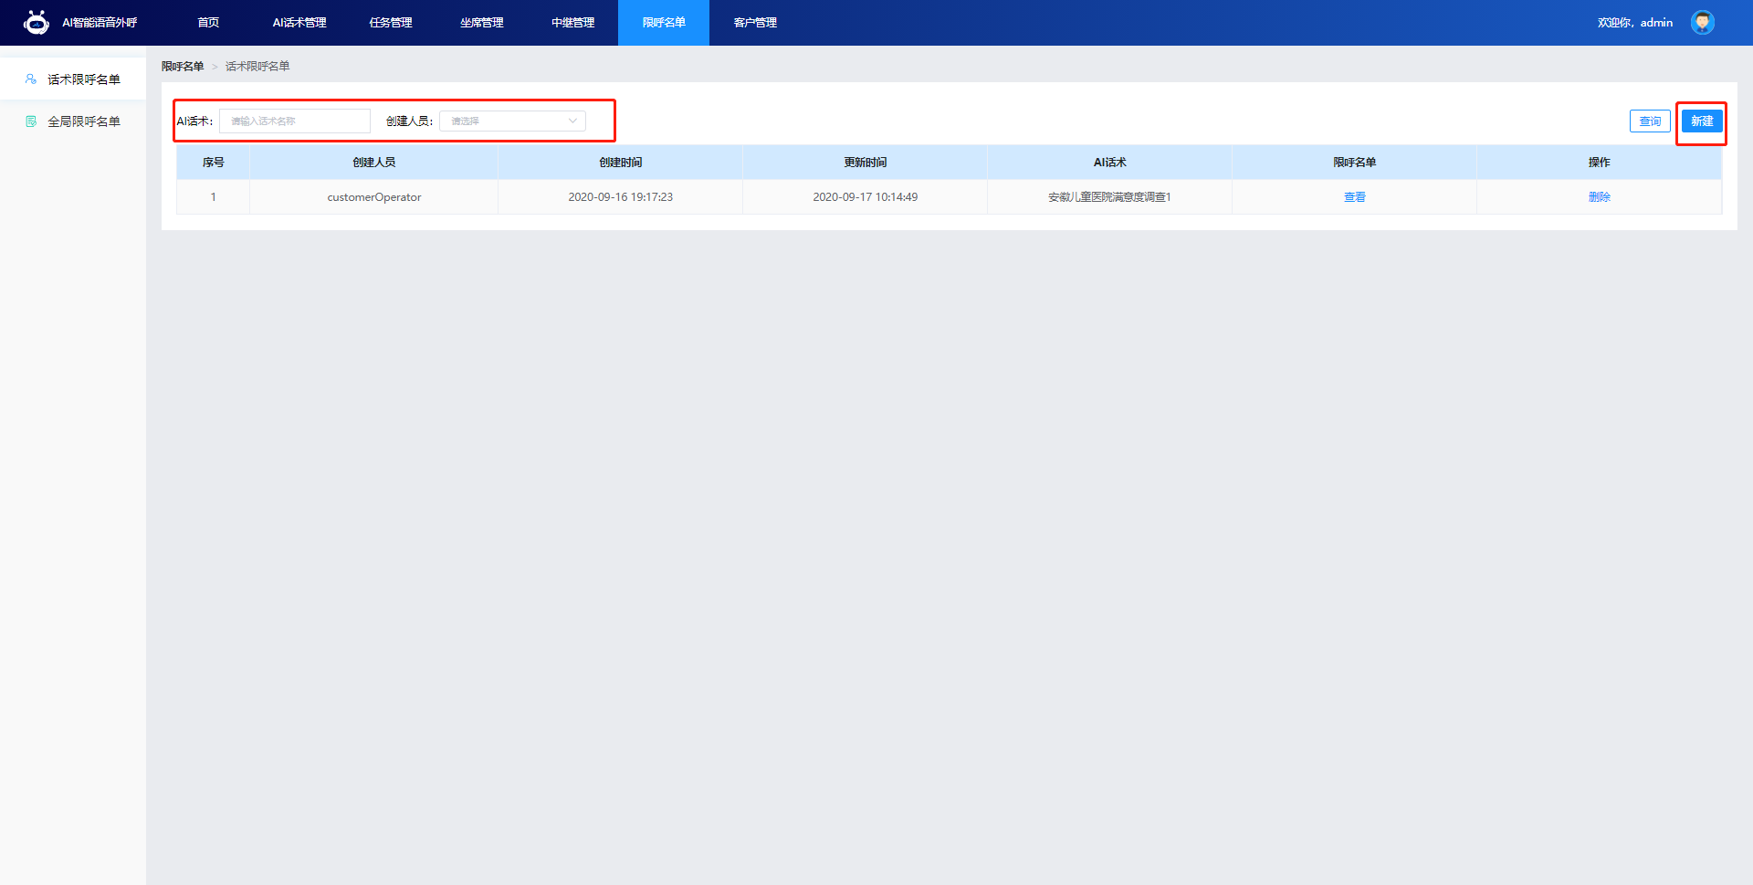
可以根据选择的话术，下载模板，导入限呼名单。
对限呼名单进行单个添加、筛选、覆盖导入、新增导入，以及下载当前名单。

全局限呼名单
全局限呼名单的添加删减操作同话术限呼名单，但添加后，对所有的话术流程都生效。
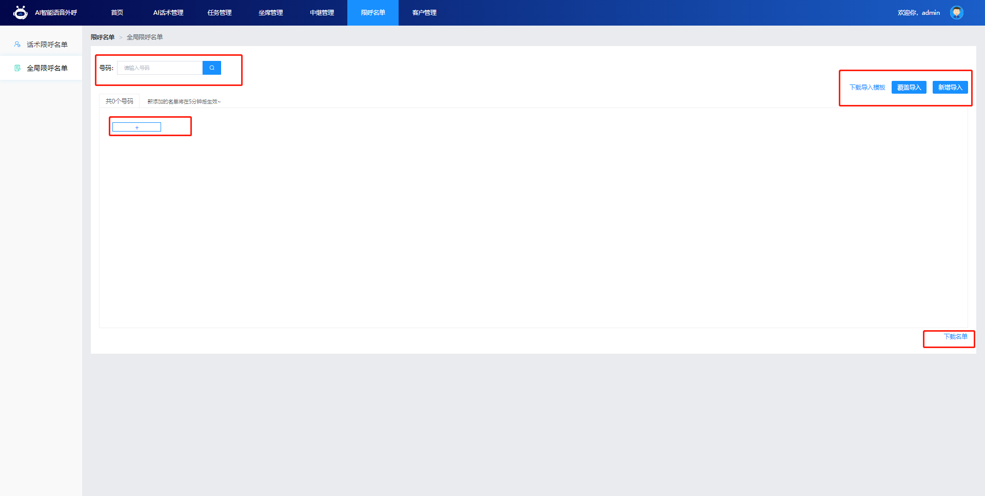

客户管理
客户管理，可以根据已配置的客户名称、联系人、联系电话进行查询筛选。
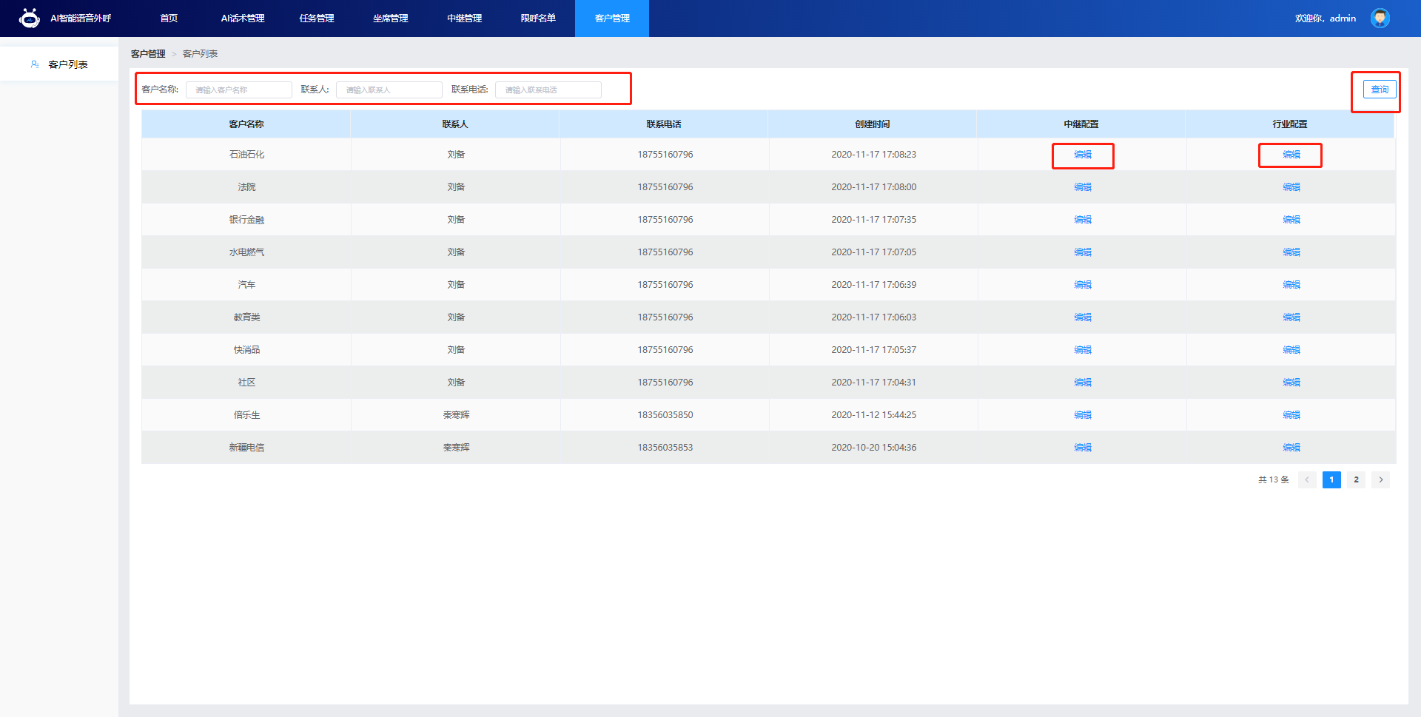
具备中继配置的功能，可以对总线路、分配线路、外显号进查看编辑。行业配置可以勾选客户所属的行业，并在该客户下的话术模板，展示对应行业标签。

审批流程

新建话术审批
业务操作员和业主管理员，创建并编辑话术后，状态是编辑中，点击话术卡片，右下角的提交审核按钮。在弹出的提示框中点击确定。
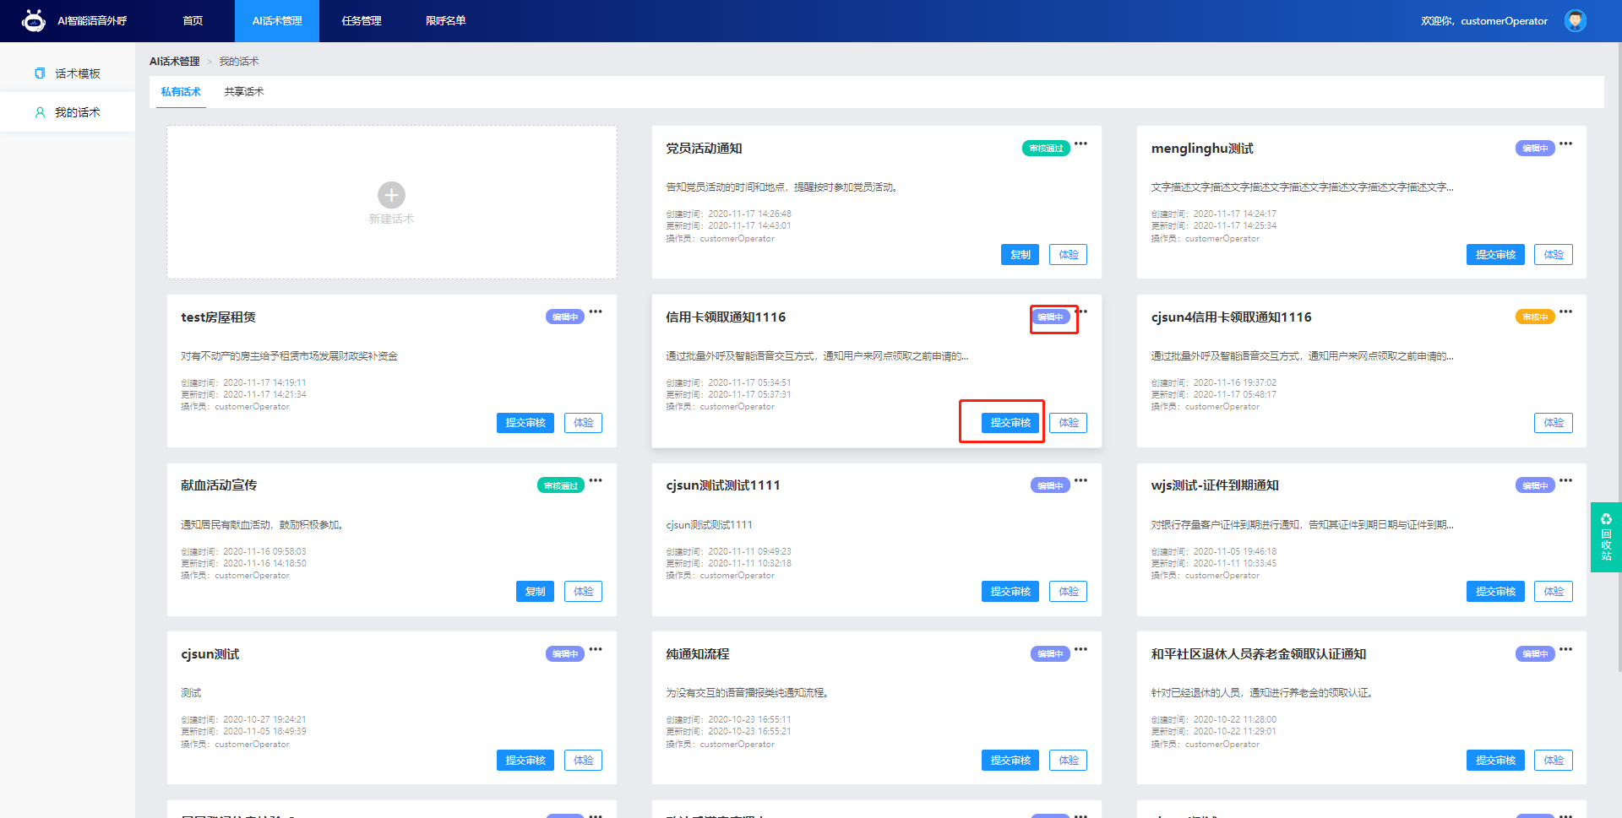
下拉悬浮窗提示“提交审核成功”，话术卡片的状态变成审核中。
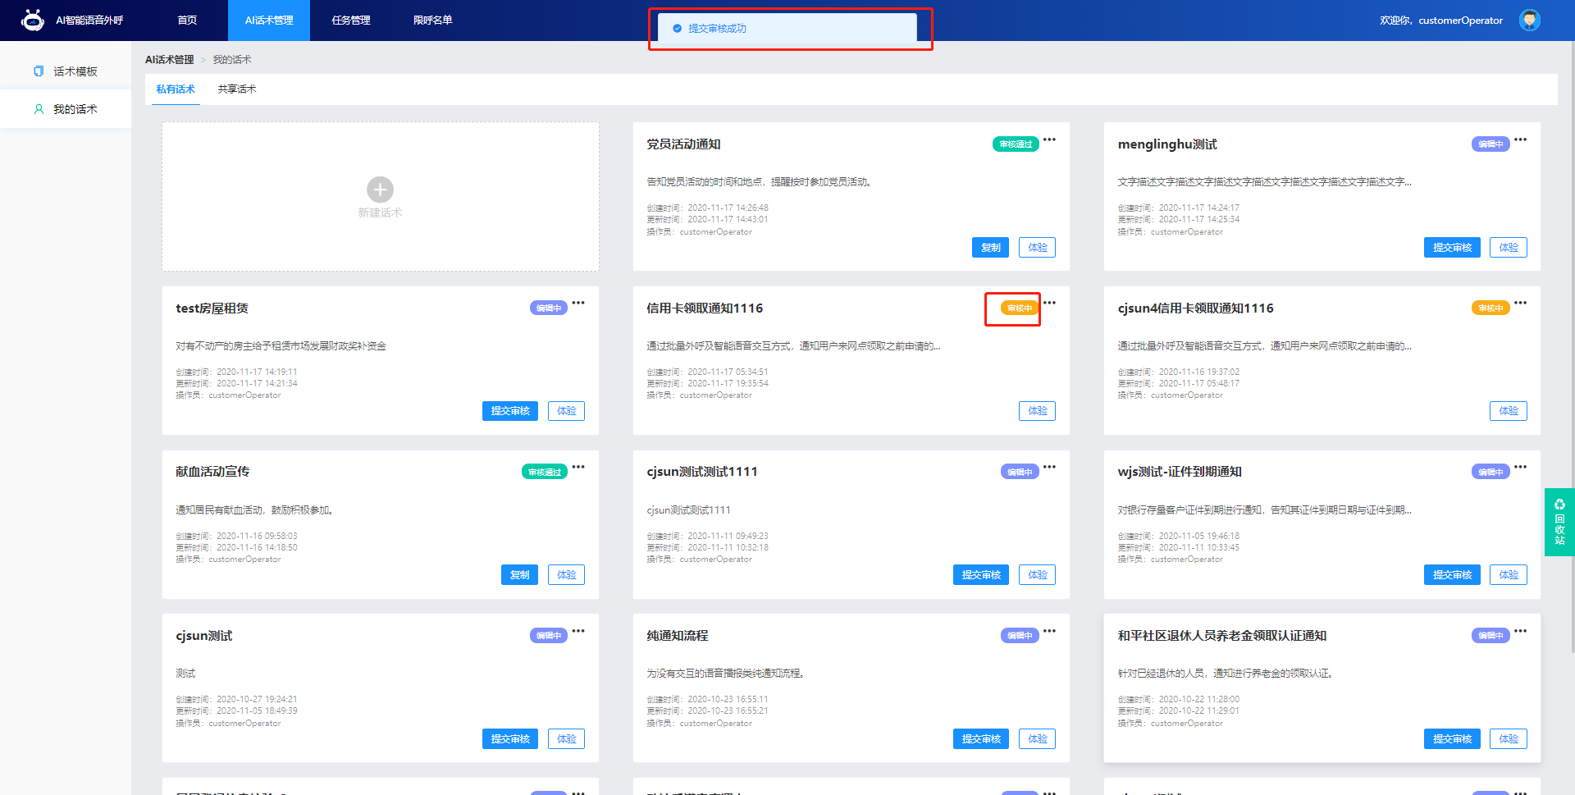

登录平台管理员账号，双击状态审核中的话术卡片。对话术内容进行审核，通过或者驳回，审核不通过，点击驳回，并填写原因。
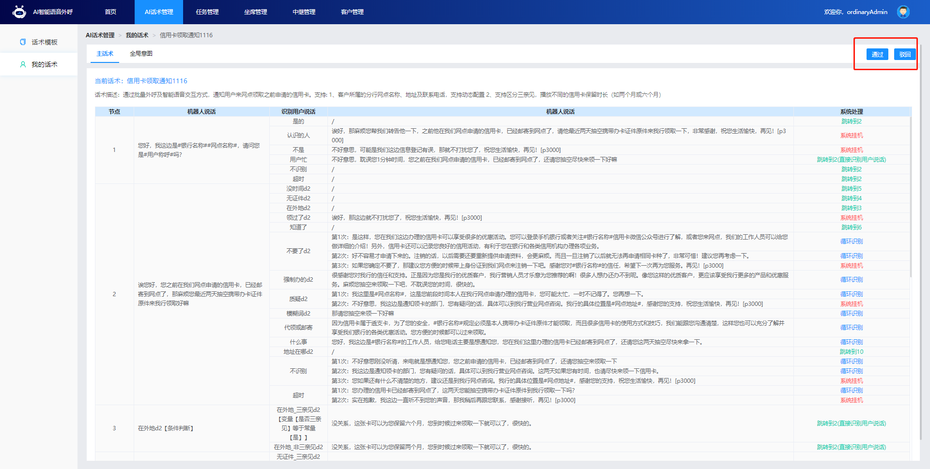
话术卡片状态转变成审核不通过，鼠标悬浮在状态上，显示不通过原因，双击之后重新编辑。重新编辑之后，重新提交审核，重复审核流程。
平台管理员点击通过后，话术卡片进入待发布状态，表明此时话术正在生成中。
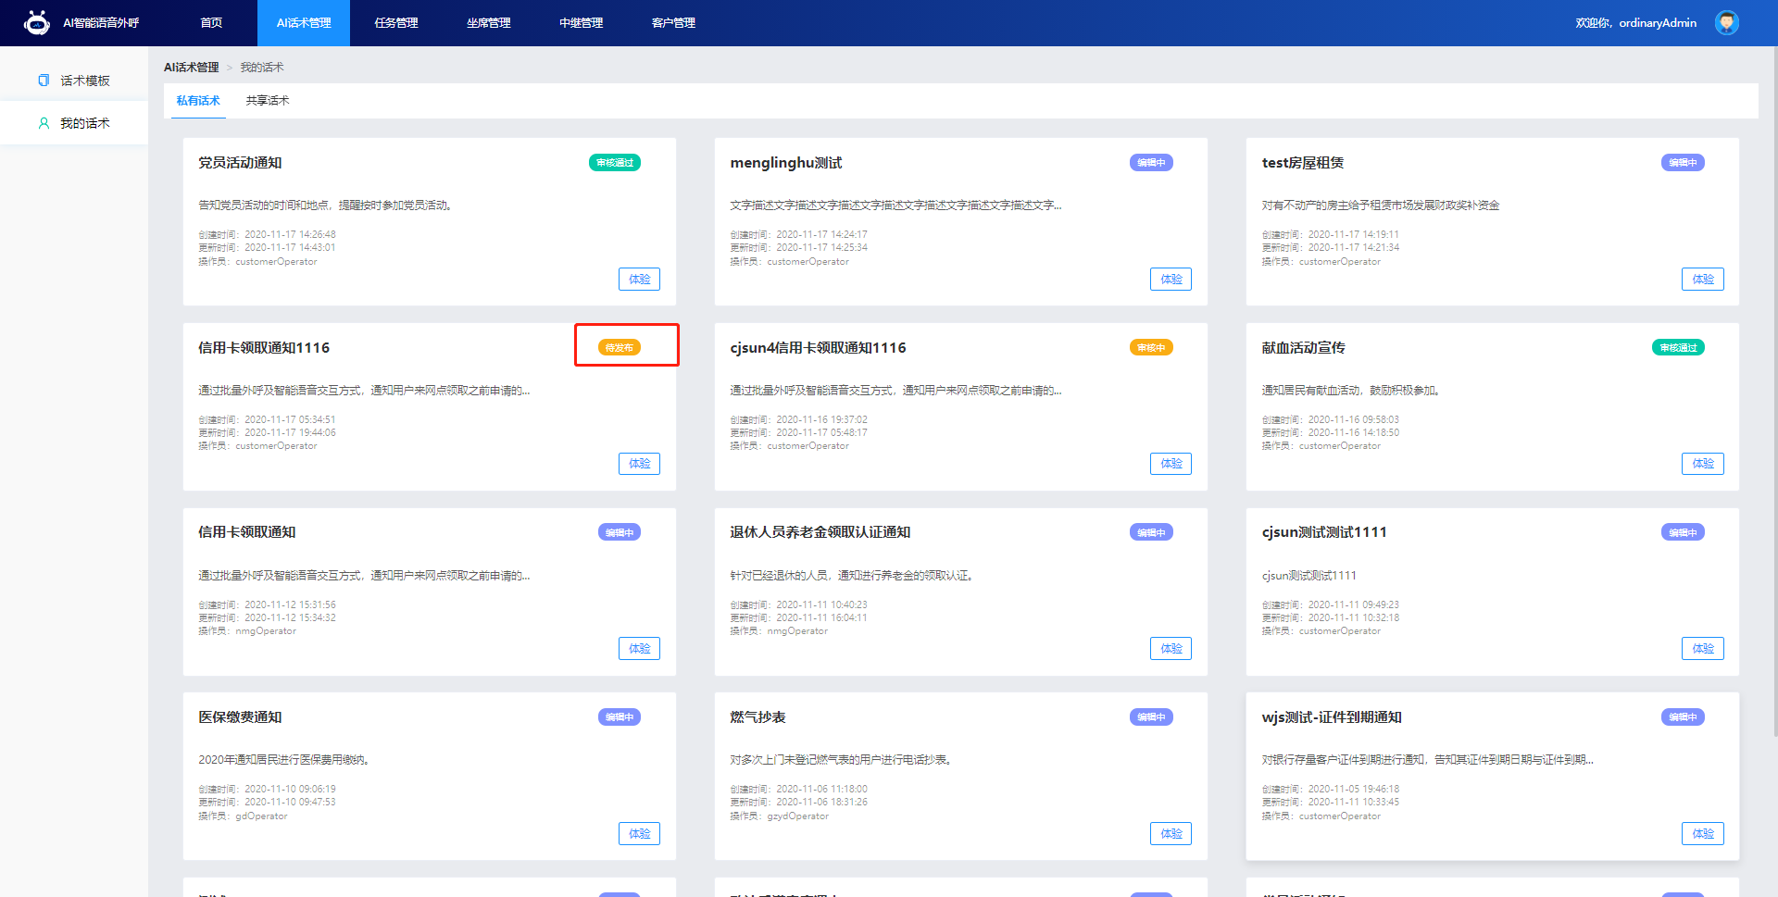

发布成功之后，该话术卡片状态变更为审核通过，至此完成新建话术的流程审批。
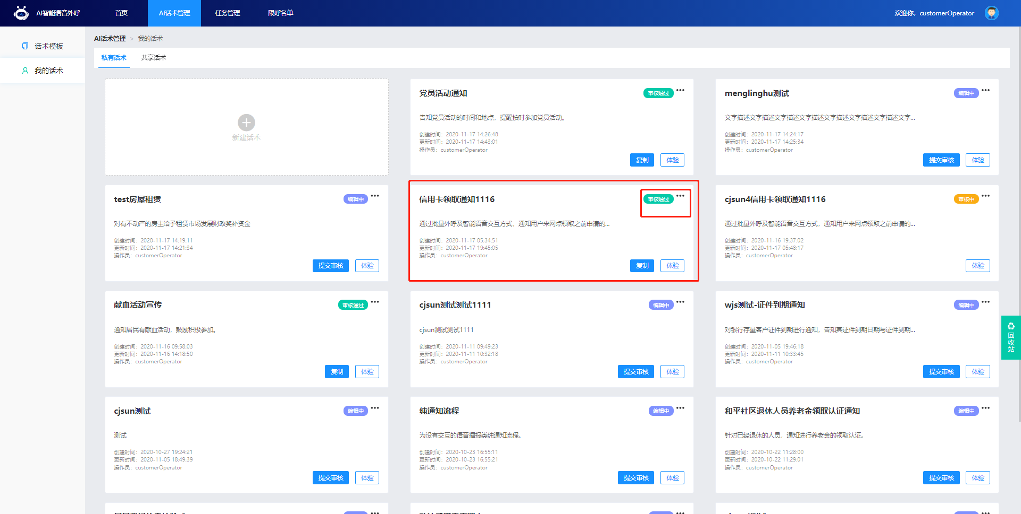

外呼任务审批
业务操作员和业主管理员，创建外呼任务后，在新创建的任务列表中，点击提交审核，系统弹出提示框，提示本次外呼任务的号码数量，点击确认。确认完毕后，任务的状态变成待平台管理员审批。
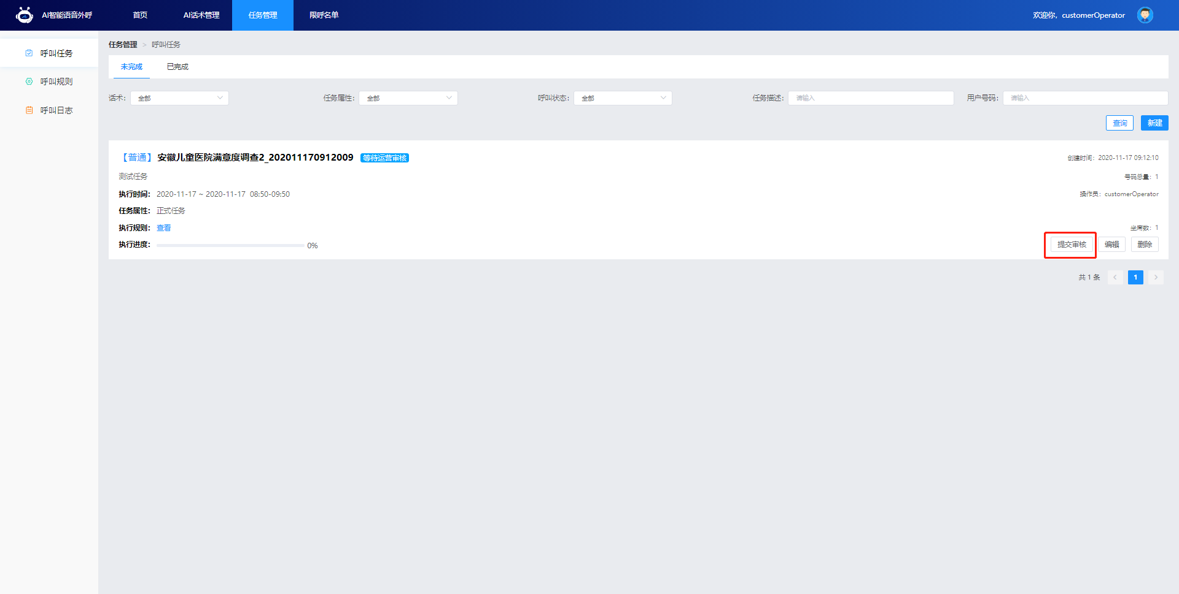
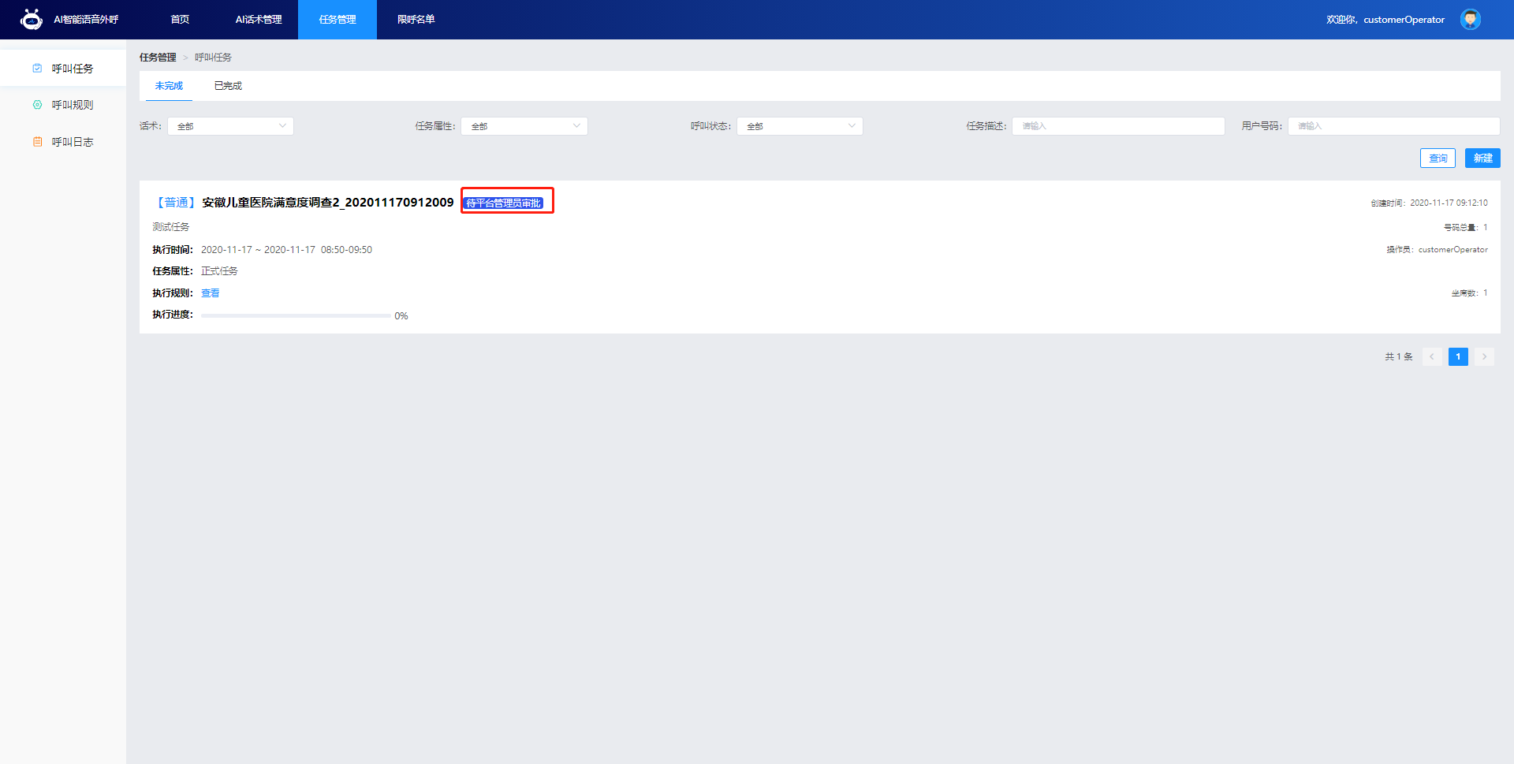
平台管理员呼叫任务未完成页面下，有该条任务的待审核记录，平台管理员可以双击查看该条任务信息以及呼叫规则，通过或者驳回。
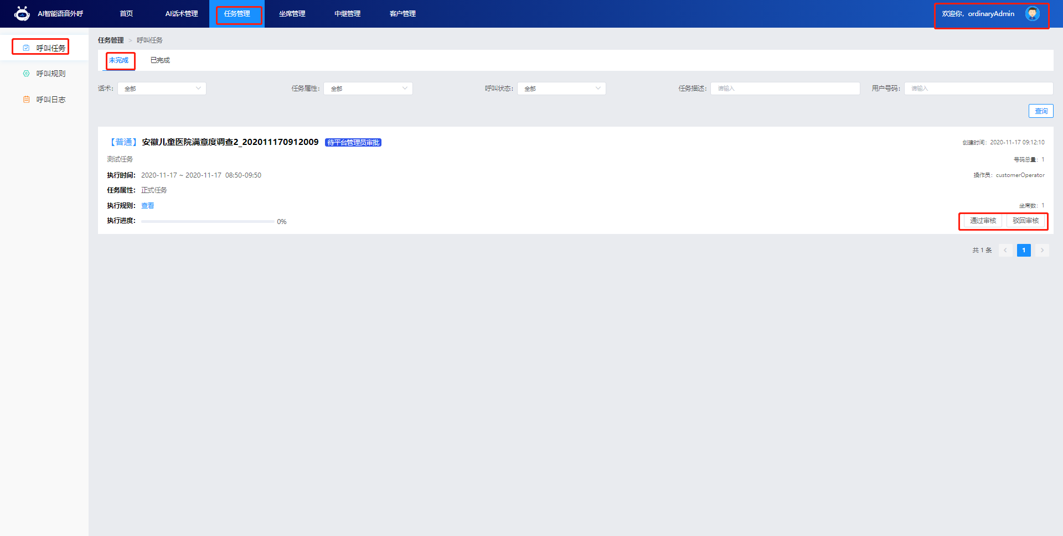

点击驳回，弹框中填写驳回原因，该条任务状态变为审核不通过。
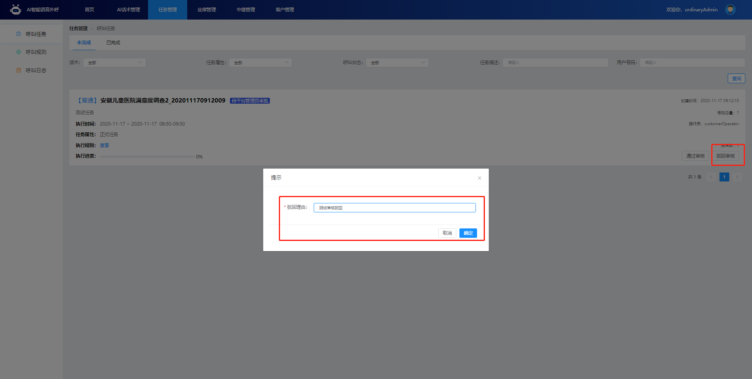
被驳回的流程，提交者可重新编辑，根据审核失败原因进行修改，重复提交任务步骤，并发起审批流程。
平台管理员点击审核通过后，任务状态变成“正在提交中”，表明系统正在提交外呼任务；外呼过程中，状态会变成“正在外呼”；外呼完毕，任务会移动已完成，并更新状态为“外呼完成”。
